Revisión bibliográfica

Lectura sistemática de una radiografía en trauma
Principios · Todas las regiones · Nivel R1-R4
Actualizado: 2026-10-07
Verificación independiente: Claude Opus 5.5 (verificador independiente, Claude Code) · 2026-10-07 · 281 cifras revisadas

Aviso educativo. Material educativo para profesionales y estudiantes de medicina. No reemplaza el juicio clínico, las guías institucionales ni la supervisión del tutor.

Biblioteca de Traumatología y Ortopedia · t.cescac.com. Texto original; las fuentes se citan con su DOI.

Contenido
1. En 30 segundos
2. Pilares
3. No olvidar
4. Definición y método
5. Epidemiología: cuánto se escapa en urgencias
6. Por qué se escapan las lesiones
7. Líneas, arcos y signos indirectos
8. Cómo describir y clasificar lo que se ve
9. Las lesiones que más se pasan por alto
10. Reglas de decisión para pedir radiografía
11. Cuándo pedir TC o RM
12. Algoritmo: de la solicitud a la imagen que corresponde
13. Cómo reducir los errores de lectura
14. Qué cuesta el diagnóstico tardío
15. Perlas y trampas
16. Preguntas de autoevaluación
17. Lectura recomendada
18. Referencias completas

En 30 segundos
- Leer una radiografía de trauma es repetir siempre el mismo recorrido: primero se juzga si la imagen sirve, después se revisa en orden fijo y solo al final se describe lo hallado. El método existe para que la vista no se detenga en lo primero que llama la atención.
- La falla frecuente es de lectura, no de equipo: en una serie de 3081 fracturas de extremidades, la lectura inicial omitió 3,7 % [r1]. Al revisar de nuevo las mismas imágenes, 70 % de esas fracturas sí se identificó [r1].
- Encontrar una lesión no autoriza a dejar de buscar. En urgencias se omitió más patología cuando había varias anomalías en la misma placa (OR 4,2) [r2], y en el hombro la luxación posterior se escapa más si hay fractura del húmero proximal [r3].
- Las lesiones que más se escapan tienen nombre: la luxación-fractura perilunar se omitió al inicio en 25 % [r4]; la lesión de Lisfranc, en cerca de 20 % [r5]; la luxación posterior de hombro, hasta 79 % en algunos estudios [r6].
- Una radiografía normal no descarta cuando la sospecha clínica sigue alta: en sospecha de escafoides, 21,8 % tenía fractura visible solo en imagen avanzada [r7]; en ancianos con sospecha clínica y sin fractura radiográfica definida, 39 % tenía fractura quirúrgica oculta en RM [r8].
- Las reglas de decisión (Ottawa, NEXUS, regla canadiense de columna cervical) sirven para decidir si pedir radiografía, no para leerla: son muy sensibles y poco específicas, por ejemplo regla canadiense con sensibilidad de 98,7 % y especificidad de 16,7 % en metaanálisis [r9].

Pilares
Ideas que no se negocian.
1. Primero la calidad: la placa debe tener las proyecciones mínimas, 2 ortogonales y 3 en tobillo, muñeca y pie [r10]. Si no muestra bien la zona del dolor y sus articulaciones vecinas, no descarta nada y se repite o se amplía (práctica habitual / opinión experta).
2. Orden fijo y completo, y descripción antes que interpretación (práctica habitual / opinión experta). La satisfacción de búsqueda es real: tras ver una fractura de baja morbilidad, las sutiles se detectaron peor [r11], y en el hombro la fractura distrae de la luxación [r3]. Encontrar una lesión no cierra el examen.
3. Las líneas y los signos indirectos son preguntas, no veredictos: todos tienen límites medidos, y algunos fallan justo en el escenario donde más se usan [r12][r13][r14].
4. Las lesiones que más se omiten se buscan a propósito: escafoides, luxación posterior de hombro, Lisfranc, cuello femoral oculto, Monteggia y Galeazzi, perilunar [r5][r6][r4].
5. Radiografía negativa con sospecha sostenida no es radiografía descartada: se protege al paciente, se pide la imagen que corresponde (RM o TC) y se decide con ese resultado [r15][r8].

No olvidar
- Decirle al lector dónde duele: un esquema con el sitio del dolor subió la sensibilidad para fracturas sutiles del pie de 67 % a 73 % [r16].
- Incluir siempre la articulación proximal y la distal del hueso lesionado; en el antebrazo, una placa que no incluya el codo puede dejar escapar una lesión de Monteggia [r17].
- Radiografía posreducción obligatoria tras reducir una luxación, para confirmar congruencia y buscar fracturas antes ocultas [r10].
- La regla de Ottawa de tobillo y pie se usa en mayores de 5 años, y la de rodilla en mayores de 2 años [r15]; no se aplica con sensibilidad disminuida ni con lesiones que distraen [r10].
- Si la lectura es dudosa, se informa como dudosa y se avanza (otra proyección, seguimiento o imagen avanzada) en vez de forzar un 'normal'; es lo que propone un marco reciente de lectura de la Monteggia pediátrica [r17].

Definición y método
Leer una radiografía de trauma no es «mirar la placa»: es repetir siempre el mismo recorrido, para que el ojo no se quede en lo primero que llama la atención. El método ordena la búsqueda. No reemplaza el examen clínico ni la discusión con el tutor.
Por qué importa un método
Lo que más falla en urgencias no es el equipo sino una lectura que se detiene antes de tiempo. En 3081 fracturas confirmadas de extremidades, la lectura inicial omitió 115, un promedio de 3,7 % [r1]. Cuando dos radiólogos revisaron las imágenes, 70 % de esas fracturas se identificó [r1]. Solo 33 % de las omisiones se atribuyó a lesiones imperceptibles en la radiografía [r1]. Dicho de otro modo: la mayoría estaba a la vista y no se vio.
Un recorrido en 8 pasos (práctica habitual / opinión experta; no hay estudio que compare métodos de lectura entre sí)
1. Identificar: paciente, lado, fecha, proyección y marcador. Un lado equivocado cambia la conducta.
2. Juzgar la calidad: la placa debe incluir la zona del dolor y las articulaciones vecinas, estar bien penetrada y en la proyección correcta. Si no cumple, no descarta nada y se repite.
3. Alineación y articulaciones: congruencia articular y líneas de referencia (ver el bloque de líneas y signos).
4. Hueso: seguir la cortical de todo el hueso, buscando interrupciones, escalones, cambios de densidad y líneas de impactación.
5. Partes blandas: derrame, almohadillas grasas, tumefacción, gas, cuerpos extraños.
6. Zonas de omisión frecuente: recorrer a propósito los sitios donde se esconde lo que más se pasa por alto (bloque de diagnóstico), aunque ya se haya encontrado una fractura. En un experimento de lectura, una primera fractura de baja morbilidad empeoró la detección de las sutiles que venían después [r11].
7. Describir con la plantilla de abajo, antes de interpretar.
8. Correlacionar y decidir: ¿la imagen explica el cuadro clínico? Si no, otra proyección, inmovilización con seguimiento o imagen avanzada.
Proyecciones mínimas
La revisión de Rossie pide al menos 2 proyecciones ortogonales en la mayoría de las lesiones articulares y considera estándar 3 (AP, lateral y oblicua) en tobillo, muñeca y pie [r10]. Una sola proyección puede mostrar una fractura como una sombra dudosa; la segunda la confirma o la descarta (opinión experta). Después de reducir una luxación, la radiografía posreducción es obligatoria [r10].
La «regla de los dos» (ayuda docente; práctica habitual / opinión experta, sin estudio que mida su efecto como conjunto)
Se enseña como dos vistas, dos articulaciones, dos momentos y dos lados:
- Dos vistas: proyecciones ortogonales, para no depender de una sombra.
- Dos articulaciones: la proximal y la distal del hueso lesionado, para no perder una lesión asociada. Si cabe una Monteggia, la placa de antebrazo tiene que abarcar el codo; sin él no se puede juzgar la alineación radiocapitelar [r17].
- Dos momentos: antes y después de reducir [r10]; y un segundo momento cuando la sospecha persiste con la placa inicial normal. Ojo: la placa «de confirmación» a las 6 semanas en escafoides resultó mala herramienta [r22].
- Dos lados: en el adulto casi nunca se necesita placa del lado sano; en el niño sirve cuando hay duda sobre cómo luce la fisis normal a esa edad [r10].
Cada pieza tiene respaldo propio, como se ve arriba; la regla completa es solo una forma de acordarse.
Descripción estandarizada de una fractura
Describir primero obliga a mirar todo el hueso; clasificar viene después. La plantilla de la tabla sirve para dictar una fractura a un colega por teléfono sin enviar la imagen. Es una convención docente: práctica habitual / opinión experta.
Tabla 1. Plantilla para describir una fractura (convención docente)
Elemento | Qué hay que responder | Cómo decirlo (ejemplo)
Hueso y lado | Qué hueso, qué lado y en qué proyección se ve | Radio distal derecho, proyecciones PA y lateral
Localización | Epífisis, metáfisis o diáfisis; tercio proximal, medio o distal; extraarticular o intraarticular | Metáfisis distal, extraarticular
Trazo | Transversa, oblicua, espiroidea, conminuta, por avulsión o por impactación | Trazo oblicuo corto
Desplazamiento | Hacia dónde se fue el fragmento distal respecto del proximal y cuánto (en milímetros o como fracción del ancho del hueso) | Desplazada hacia dorsal
Angulación | Hacia dónde apunta el vértice y cuántos grados; se nombra la proyección en que se mide | Angulación con vértice volar en la lateral
Rotación | Difícil de ver en una placa; si hay duda se compara con alineación de contornos y con la clínica, y se considera otra imagen | Sospecha de rotación: contornos no coinciden
Acortamiento | Cabalgamiento o impactación; longitud frente al lado sano cuando sea posible | Acortada por impactación
Conminución | Número aproximado de fragmentos, fragmento en cuña, pérdida de hueso | Fragmento en cuña posterior
Compromiso articular | Escalón, diástasis o impactación de la superficie articular | Escalón articular visible en la lateral
Abierta o cerrada | Se decide por la exploración de la piel, no por la placa; el gas en partes blandas es una pista | Cerrada; piel íntegra
Lesiones asociadas | Luxación vecina, otra fractura, signos de lesión ligamentaria; revisar ambas articulaciones | Sin luxación; articulación distal congruente

Tabla 2. Proyecciones mínimas por región (guía docente; las notas citan la evidencia disponible) [r3] [r10] [r12] [r17] [r26] [r27]
Región | Proyecciones habituales | Qué evita perder | Nota de evidencia
Hombro | AP verdadera, escapular Y y una proyección axial o axial de trauma | Luxación posterior | Informe de calidad: las axiales fueron más fiables que la AP y la Y; el protocolo local pidió axial en todo hombro traumático [r3]
Codo | AP y lateral verdadera | Derrame, fractura de la cabeza radial, desalineación radiocapitelar | La línea radiocapitelar es más consistente en la lateral, por el cuello radial [r12]
Antebrazo | AP y lateral que incluyan codo y muñeca | Monteggia y Galeazzi | Incluir el codo si se sospecha Monteggia [r17]
Muñeca y escafoides | PA, lateral verdadera y oblicua; proyecciones propias de escafoides si hay sospecha | Escafoides, luxación perilunar | 3 proyecciones son estándar en muñeca [r10]
Cadera y pelvis | AP de pelvis y una lateral o axial de la cadera dolorosa | Fractura del cuello femoral oculta | La radiografía es la primera línea, con sensibilidad limitada en fracturas no desplazadas [r26]
Rodilla | AP y lateral; axial de rótula si el dolor es anterior | Fractura de platillo, rótula, cabeza del peroné | Práctica habitual / opinión experta
Tobillo | AP, mortaja y lateral | Maléolos, sindesmosis | 3 proyecciones son estándar en tobillo [r10]
Pie y Lisfranc | AP, oblicua y lateral; con carga de peso si se sospecha Lisfranc | Lisfranc, base del quinto metatarsiano, navicular | La carga de peso mejora la detección de una lesión de Lisfranc sutil [r27]

Referencias de este bloque
[r1] Wei CJ, Tsai WC, Tiu CM, Wu HT, Chiou HJ, Chang CY. Systematic analysis of missed extremity fractures in emergency radiology. Acta Radiol. 2006;47(7):710-7. (cohorte · acceso resumen) https://doi.org/10.1080/02841850600806340
[r3] Magnussen AP, Watura C, Torr N, Walker M, Amiras D, Griffiths D. Missed posterior shoulder fracture dislocations: a new protocol from a London major trauma centre. BMJ Open Qual. 2020;9(1):e000550. (serie · acceso abierto) https://doi.org/10.1136/bmjoq-2018-000550
[r10] Rossie D. A Systematic Approach to the Evaluation of Acute Musculoskeletal Injuries in the Emergency Department. Cureus. 2026;18(6):e111769. (revision · acceso abierto) https://doi.org/10.7759/cureus.111769
[r11] Berbaum KS, El-Khoury GY, Ohashi K, Schartz KM, Caldwell RT, Madsen M, et al. Satisfaction of search in multitrauma patients: severity of detected fractures. Acad Radiol. 2007;14(6):711-22. (serie · acceso resumen) https://doi.org/10.1016/j.acra.2007.02.016
[r12] Ramirez RN, Ryan DD, Williams J, Wren TA, Ibrahim D, Weiss JM, et al. A line drawn along the radial shaft misses the capitellum in 16% of radiographs of normal elbows. J Pediatr Orthop. 2014;34(8):763-7. (cohorte · acceso resumen) https://doi.org/10.1097/BPO.0000000000000199
[r17] Li X, Gao F, Wang J, Chen B, Li T. Radiocapitellar Alignment in Suspected Pediatric Monteggia Lesions: Narrative Review and Imaging Interpretation Framework. Diagnostics (Basel). 2026;16(13):2105. (revision · acceso abierto) https://doi.org/10.3390/diagnostics16132105
[r22] Mallee WH, Mellema JJ, Guitton TG, Goslings JC, Ring D, Doornberg JN. 6-week radiographs unsuitable for diagnosis of suspected scaphoid fractures. Arch Orthop Trauma Surg. 2016;136(6):771-8. (cohorte · acceso resumen) https://doi.org/10.1007/s00402-016-2438-4
[r26] Ross AB, Lee KS, Chang EY, Amini B, Bussell JK, Gorbachova T, et al. ACR Appropriateness Criteria® Acute Hip Pain-Suspected Fracture. J Am Coll Radiol. 2019;16(5S):S18-S25. (guia · acceso resumen) https://doi.org/10.1016/j.jacr.2019.02.028
[r27] Sripanich Y, Weinberg MW, Krähenbühl N, Rungprai C, Mills MK, Saltzman CL, et al. Imaging in Lisfranc injury: a systematic literature review. Skeletal Radiol. 2020;49(1):31-53. (RS-MA · acceso resumen) https://doi.org/10.1007/s00256-019-03282-1

Epidemiología: cuánto se escapa en urgencias
Hablar de «la tasa de error» en urgencias engaña: cada estudio cuenta algo distinto (fracturas omitidas, discrepancias con radiología, consultas con error) y el denominador cambia. Las cifras que siguen no se suman ni se comparan entre sí; sirven para dimensionar el problema.
Cuatro lecturas del mismo problema
- Serie de 3081 fracturas confirmadas de extremidades: la lectura inicial omitió 115, un promedio de 3,7 % [r1].
- Dos años de consultas por lesión: 1 % de las consultas terminó en un error de diagnóstico de fractura y 3,1 % de las fracturas no se diagnosticó en la primera visita; 86 % de esos errores tuvo consecuencias para el tratamiento [r24].
- Hospital docente, 2012-2017: de 25.957 fracturas atendidas, el médico de urgencias omitió 289 (1,1 %) [r25].
- Tres meses de radiografías (2359 radiografías): 140 (6 %) tuvieron discrepancia entre urgencias y radiología; 47 % de las discrepancias fueron falsos positivos y 53 % omisiones; 35 discrepancias (2 %) cambiaron el manejo [r2].
Lo último matiza lo anterior: la mayoría de las discrepancias no cambió la conducta [r2]. Eso no vuelve inocua la omisión: en la serie del hospital docente, 9,3 % de las fracturas omitidas terminó en cirugía [r25].
Dónde se escapan
Por región, lo omitido como porcentaje de las fracturas de esa región fue más alto en el pie (7,6 %) y la rodilla (6,3 %), y más bajo en el hombro (1,9 %) [r1]. Por edad, lo más omitido fue el codo (28,6 %) y la muñeca (20,8 %) en niños, el pie (17,2 %) en adultos y la pelvis y cadera (37,3 %) en ancianos, como porcentaje de las fracturas omitidas de cada grupo [r25]. En la serie australiana, el codo fue la región con más discrepancias: 15 % de sus radiografías [r2].
Cuándo
Dos estudios independientes ubican el pico de errores en la tarde-noche, con horarios algo distintos: 47 % de los errores entre las 20:00 y las 02:00, frente a 20 % de los controles (p < 0,005) [r24], y 49 % de las omisiones entre las 16:00 y las 21:00 [r25]. En el primero, ninguna característica del paciente anticipó el error [r24]. Es decir, el riesgo está en el sistema y en la hora, no en un tipo de paciente.
Tabla 3. Cuatro estudios, cuatro denominadores distintos [r1] [r2] [r24] [r25]
Estudio | Qué se contó | Resultado principal
Wei y cols. (2006) | Fracturas de extremidades confirmadas, omitidas en el informe inicial | 3,7 % de omisión promedio [r1]
Hallas y Ellingsen (2006) | Fracturas no diagnosticadas en la primera visita | 3,1 % de las fracturas; 86 % de los errores con consecuencias en el tratamiento [r24]
Mattijssen-Horstink y cols. (2020) | Fracturas atendidas en urgencias omitidas por el médico | 1,1 % de 25.957 fracturas [r25]
Kinnersly y cols. (2025) | Radiografías con discrepancia entre urgencias y radiología | 6 % de 2359 radiografías; 2 % cambió el manejo [r2]

Figura 1. Fracturas omitidas en la lectura inicial, según región (porcentaje de las fracturas de esa región) [r1]
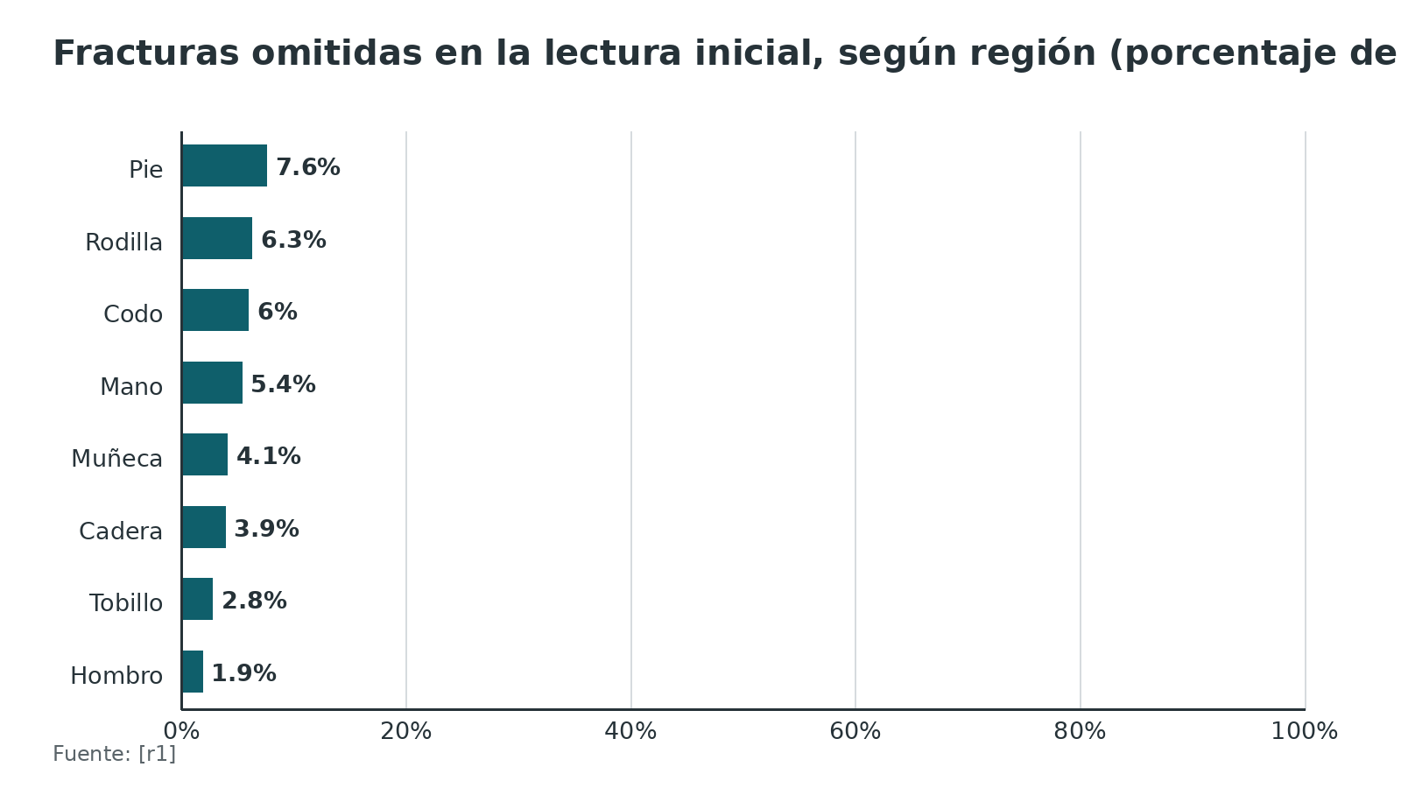
Figura 2. Errores de diagnóstico de fractura según franja horaria (porcentaje de los casos de error y de los controles) [r24]
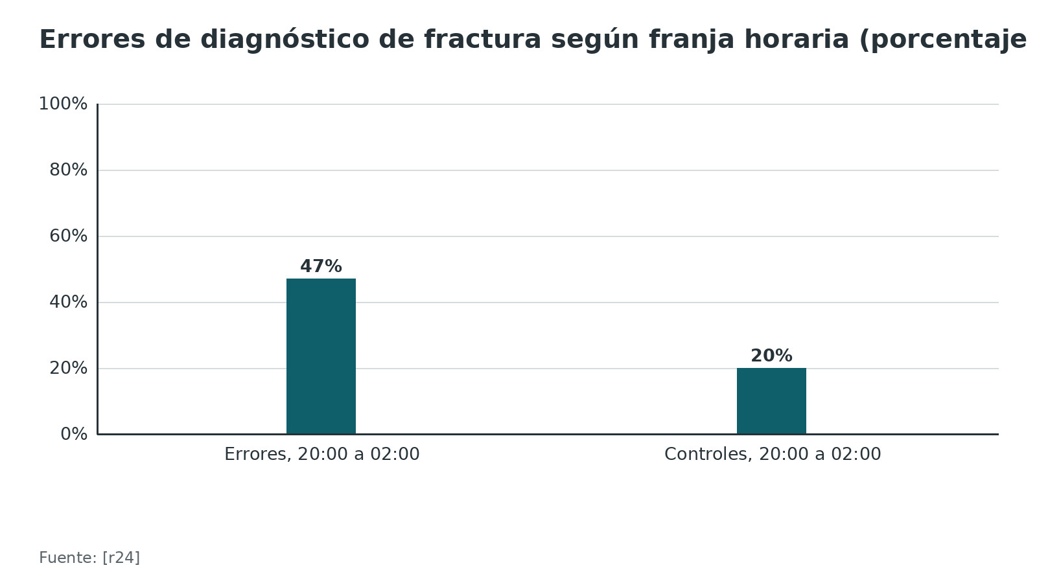
Referencias de este bloque
[r1] Wei CJ, Tsai WC, Tiu CM, Wu HT, Chiou HJ, Chang CY. Systematic analysis of missed extremity fractures in emergency radiology. Acta Radiol. 2006;47(7):710-7. (cohorte · acceso resumen) https://doi.org/10.1080/02841850600806340
[r2] Kinnersly J, Ahmed F, Selman C, Bourke EM. Skeletal radiograph interpretation discrepancies in the emergency department setting: A retrospective chart review. Emerg Med Australas. 2025;37(1):e14539. (cohorte · acceso resumen) https://doi.org/10.1111/1742-6723.14539
[r24] Hallas P, Ellingsen T. Errors in fracture diagnoses in the emergency department--characteristics of patients and diurnal variation. BMC Emerg Med. 2006;6:4. (cohorte · acceso resumen) https://doi.org/10.1186/1471-227X-6-4
[r25] Mattijssen-Horstink L, Langeraar JJ, Mauritz GJ, van der Stappen W, Baggelaar M, Tan ECTH. Radiologic discrepancies in diagnosis of fractures in a Dutch teaching emergency department: a retrospective analysis. Scand J Trauma Resusc Emerg Med. 2020;28(1):38. (cohorte · acceso abierto) https://doi.org/10.1186/s13049-020-00727-8

Por qué se escapan las lesiones
Conviene separar dos errores distintos. En la omisión, el lector nunca llega a ver el hallazgo clave; en la malinterpretación, sí lo ve, pero lo lee mal y termina en un diagnóstico equivocado [r28]. Se corrigen con estrategias diferentes: la primera con búsqueda sistemática, la segunda con conocimiento de la lesión y de sus variantes normales.
Satisfacción de búsqueda
Es el error más didáctico del trauma: el hallazgo de una primera anomalía hace que el resto de la placa se revise con menos cuidado [r3]. Tres datos de fuentes distintas lo respaldan:
- En un experimento de lectura con politraumatizados simulados, las fracturas sutiles se detectaron peor cuando antes había una fractura de baja morbilidad; con fracturas de alta morbilidad no apareció ese efecto [r11].
- En la práctica de urgencias, se omitió más patología cuando había varias anomalías en la misma radiografía: OR 4,2 (IC 95 % 2,5 a 6,8) [r2].
- En el hombro, la luxación posterior se omitió más cuando había fractura asociada del húmero proximal, y una fractura de la tuberosidad menor que parece aislada suele esconder una luxación posterior [r3].
Por eso el paso 6 del recorrido existe: después de la primera fractura, se vuelve a recorrer las zonas de omisión frecuente.
Falta de información clínica
Quien lee mejor cuando sabe dónde duele. Añadir un esquema con el sitio del dolor al texto de la solicitud subió la sensibilidad para fracturas sutiles del pie de 67 % a 73 % (p < 0,001), y la fractura del tercer metatarsiano fue la más omitida (74 %) [r16]. Escribir «dolor en el tercer metatarsiano» cuesta una línea y orienta la búsqueda.
Lo sutil no es lo imperceptible
En la serie de Wei, la razón más frecuente de omisión fue la sutileza, y solo 33 % de las omisiones se atribuyó a lesiones realmente imperceptibles [r1]. En la segunda lectura se identificó 70 % [r1]. La conclusión práctica es que la mayoría se corrige con más tiempo, más orden y una segunda mirada.
Hora y sistema
Los errores se concentran en la tarde-noche [r24][r25], y no se encontró un perfil de paciente que los anticipara [r24]. Un buen sistema (relectura por radiología, reunión diaria) se aprovecha de eso; ver el bloque de estrategias.
Figura 3. Fracturas omitidas inicialmente: qué proporción se vio en la segunda lectura y qué proporción era imperceptible [r1]
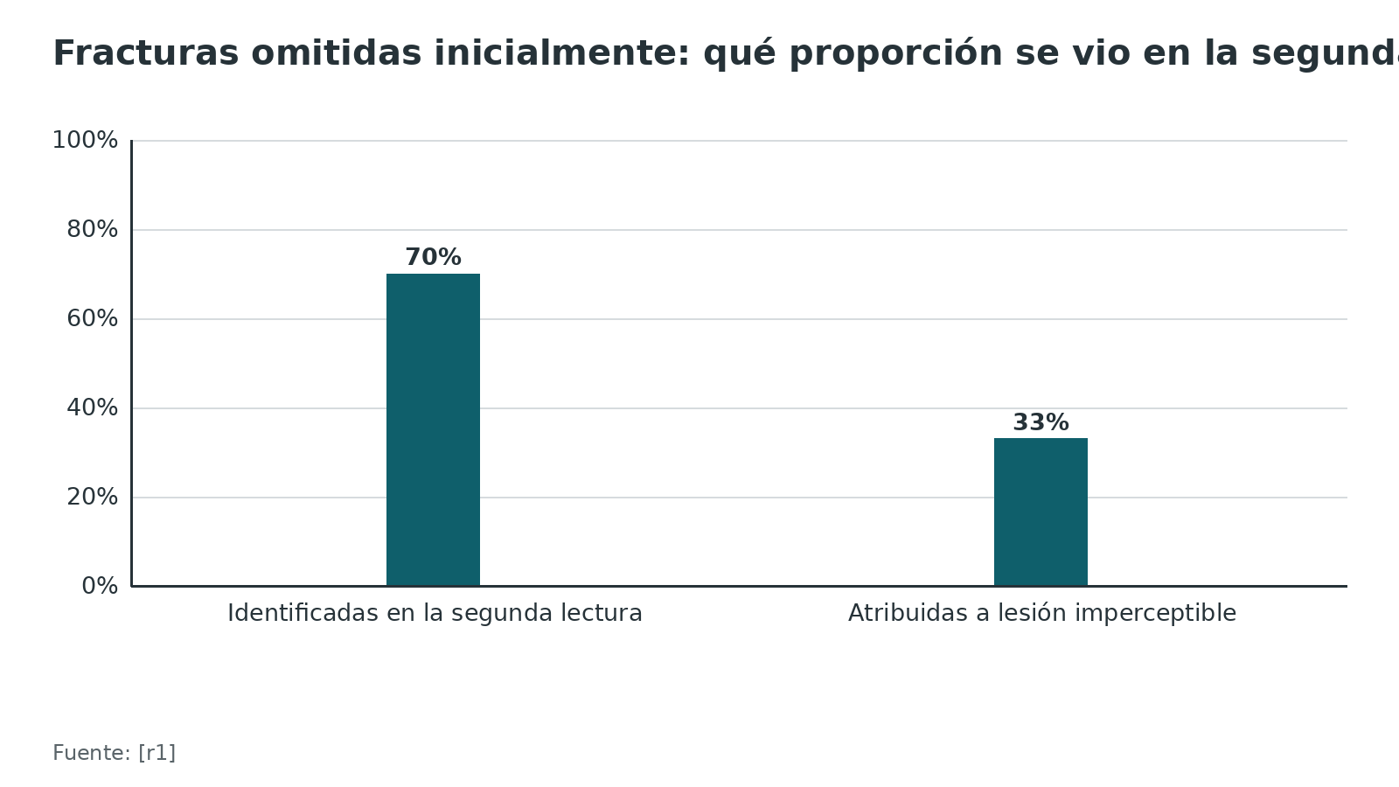
Referencias de este bloque
[r1] Wei CJ, Tsai WC, Tiu CM, Wu HT, Chiou HJ, Chang CY. Systematic analysis of missed extremity fractures in emergency radiology. Acta Radiol. 2006;47(7):710-7. (cohorte · acceso resumen) https://doi.org/10.1080/02841850600806340
[r2] Kinnersly J, Ahmed F, Selman C, Bourke EM. Skeletal radiograph interpretation discrepancies in the emergency department setting: A retrospective chart review. Emerg Med Australas. 2025;37(1):e14539. (cohorte · acceso resumen) https://doi.org/10.1111/1742-6723.14539
[r3] Magnussen AP, Watura C, Torr N, Walker M, Amiras D, Griffiths D. Missed posterior shoulder fracture dislocations: a new protocol from a London major trauma centre. BMJ Open Qual. 2020;9(1):e000550. (serie · acceso abierto) https://doi.org/10.1136/bmjoq-2018-000550
[r11] Berbaum KS, El-Khoury GY, Ohashi K, Schartz KM, Caldwell RT, Madsen M, et al. Satisfaction of search in multitrauma patients: severity of detected fractures. Acad Radiol. 2007;14(6):711-22. (serie · acceso resumen) https://doi.org/10.1016/j.acra.2007.02.016
[r16] Sarwar A, Wu JS, Kung J, Brook A, Lee KS, Gauguet JM, et al. Graphic representation of clinical symptoms: a tool for improving detection of subtle fractures on foot radiographs. AJR Am J Roentgenol. 2014;203(4):W429-33. (serie · acceso resumen) https://doi.org/10.2214/AJR.13.11932
[r24] Hallas P, Ellingsen T. Errors in fracture diagnoses in the emergency department--characteristics of patients and diurnal variation. BMC Emerg Med. 2006;6:4. (cohorte · acceso resumen) https://doi.org/10.1186/1471-227X-6-4
[r25] Mattijssen-Horstink L, Langeraar JJ, Mauritz GJ, van der Stappen W, Baggelaar M, Tan ECTH. Radiologic discrepancies in diagnosis of fractures in a Dutch teaching emergency department: a retrospective analysis. Scand J Trauma Resusc Emerg Med. 2020;28(1):38. (cohorte · acceso abierto) https://doi.org/10.1186/s13049-020-00727-8
[r28] Busby LP, Courtier JL, Glastonbury CM. Bias in Radiology: The How and Why of Misses and Misinterpretations. Radiographics. 2018;38(1):236-247. (revision · acceso resumen) https://doi.org/10.1148/rg.2018170107

Líneas, arcos y signos indirectos
Las líneas de referencia y los signos indirectos son atajos para detectar una desalineación o un derrame que la vista no capta a primera lectura. Úselos como preguntas («¿esto sigue la línea?»), no como veredictos. Cada uno tiene límites medidos, y varios fallan justo donde más se usan.
Almohadilla grasa del codo («signo de la vela»)
Un derrame intraarticular levanta las almohadillas grasas y las vuelve visibles en la lateral (mecanismo clásico; práctica habitual). El signo es una pista de fractura intraarticular oculta, pero su rendimiento varía mucho según cómo se mida el desenlace:
- En 45 niños con almohadilla posterior elevada y sin otra fractura visible, 34 (76 %) tenían fractura en las radiografías a las 3 semanas [r18]. Las fracturas fueron supracondíleas en 53 % y del cúbito proximal en 26 % [r18].
- En 26 niños con el signo y RM, solo 6 (23 %) tenían fractura oculta y 19 (73 %) una contusión ósea; hallar la fractura no cambió el tratamiento [r19].
- En 20 adultos con derrame y sin fractura visible que se sometieron a RM, 75 % tenía fractura oculta, casi siempre en la cabeza radial (86,6 %) [r29]. El tamaño del derrame no predijo la fractura [r29].
- En 183 pacientes con trauma de codo, la radiografía tuvo sensibilidad de 46,9 % y especificidad de 85,9 % frente a TC; al considerar el signo, la sensibilidad subió a 60,2 % y la especificidad fue 81,2 % [r30].
Los dos estudios pediátricos discrepan (76 % frente a 23 %) porque usaron referencias distintas: radiografías de seguimiento y RM [r18][r19]. Ambos llevan a la misma conducta práctica: tratar como probable fractura y revisar, sin cambiar el tratamiento por la sospecha [r19].
Línea radiocapitelar
Debe pasar por el centro del capitelo en cualquier proyección; es la herramienta de cabecera para Monteggia y para luxación de la cabeza radial. Pero en 116 codos pediátricos normales, 50 % de las líneas cayó fuera del tercio medio y 8,6 % no tocó el capitelo [r12]. Trazada por la diáfisis radial, no alcanza el capitelo en 15,6 % de los codos normales [r12]. La línea más consistente se traza por el cuello radial en la lateral [r12]. Si la línea no cruza bien el capitelo, eso hace sospechar una lesión pero no la confirma; la línea rinde mejor en niños mayores de 5 años [r12].
Línea de Klein (epifisiolisis femoral proximal)
Se traza sobre el borde superior del cuello femoral en la AP de pelvis y debe tocar la epífisis. En 23 caderas con epifisiolisis, la definición clásica solo diagnosticó 9 (39 %); la modificada, 20 (87 %); la lateral en rana identificó las 23 (100 %) [r13]. Ante sospecha en un niño se piden AP y lateral en rana [r13].
Arcos de Gilula (carpo)
Son tres arcos que deben ser continuos en una muñeca normal; su ruptura sugiere luxación o inestabilidad carpiana. Pero en 100 muñecas asintomáticas, los arcos I y II se interrumpieron en desviación radial (80 y 78 casos a nivel luno-piramidal) [r14]. El arco III se mantuvo intacto en todas las posiciones [r14]. Por eso los arcos I y II solo se juzgan con confianza si la muñeca está en neutro estricto; con desviación, se leen con cautela [r14].
Signo de la bombilla (hombro)
La cabeza humeral simétrica, de perfil circular, sugiere rotación interna fija y luxación posterior. Pero el paciente suele llegar inmovilizado en rotación interna con cabestrillo, de modo que el signo puede ser poco fiable [r3]. La proyección axial confirmó el diagnóstico en todos los hombros de la serie clásica de luxaciones posteriores bloqueadas [r31].
Línea de Shenton (cadera)
Es el arco continuo entre el borde inferior del cuello femoral y el borde superior del agujero obturador; su ruptura sugiere luxación o fractura del cuello. En trauma agudo no se halló un estudio abierto que mida su sensibilidad y especificidad, por lo que se usa como pista y se confirma con otra proyección o imagen (opinión experta).
Lisfranc: distancias y congruencia
En la radiografía se evalúa la distancia entre las bases del primer y el segundo metatarsiano, o entre la cuña medial y la base del segundo, y la congruencia de cada base con su hueso del tarso [r27].
Tabla 4. Líneas y signos: qué evalúan y dónde fallan [r3] [r12] [r13] [r14] [r18] [r19] [r27] [r29]
Línea o signo | Qué evalúa | Límite medido
Almohadilla grasa del codo | Derrame articular, fractura intraarticular oculta | 76 % de fractura en niños con seguimiento radiográfico [r18]; 23 % con RM [r19]; 75 % en adultos con RM [r29]
Línea radiocapitelar | Alineación del radio con el capitelo (Monteggia, luxación de cabeza radial) | 50 % fuera del tercio medio en codos normales; mejor por el cuello radial en lateral [r12]
Línea de Klein | Desplazamiento de la epífisis femoral proximal | 39 % de detección con la definición clásica en AP; 100 % con lateral en rana [r13]
Arcos de Gilula | Continuidad del carpo; luxación perilunar | Los arcos I y II se rompen normalmente en desviación radial o cubital [r14]
Signo de la bombilla | Rotación interna fija: luxación posterior de hombro | Poco fiable con el brazo inmovilizado en rotación interna [r3]
Línea de Shenton | Continuidad cuello femoral y agujero obturador | Sin dato verificable en trauma agudo; opinión experta
Distancias M1-M2 y C1-M2 | Diástasis tarsometatarsiana (Lisfranc) | La carga de peso mejora la detección de lesiones sutiles [r27]

Figura 4. Almohadilla grasa del codo sin fractura visible: porcentaje con fractura oculta según el estudio [r18] [r19] [r29]
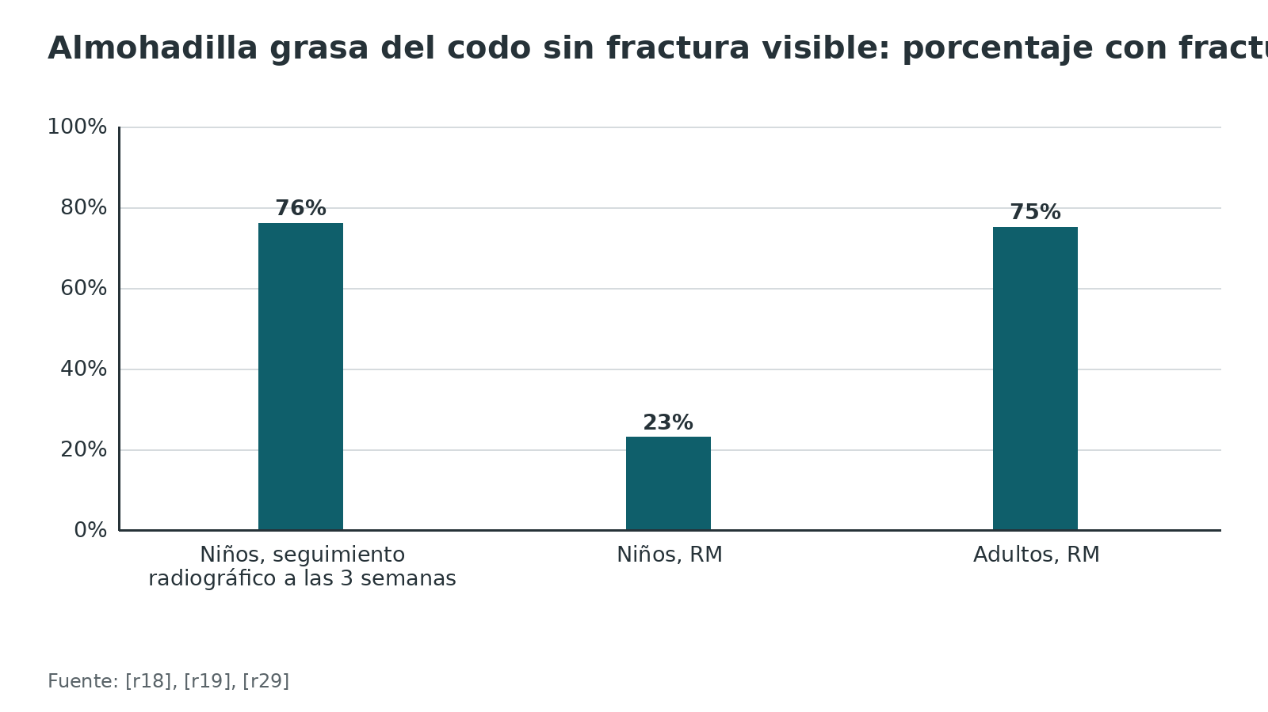
Figura 5. Epifisiolisis femoral proximal: porcentaje diagnosticado según la proyección y la línea usada [r13]
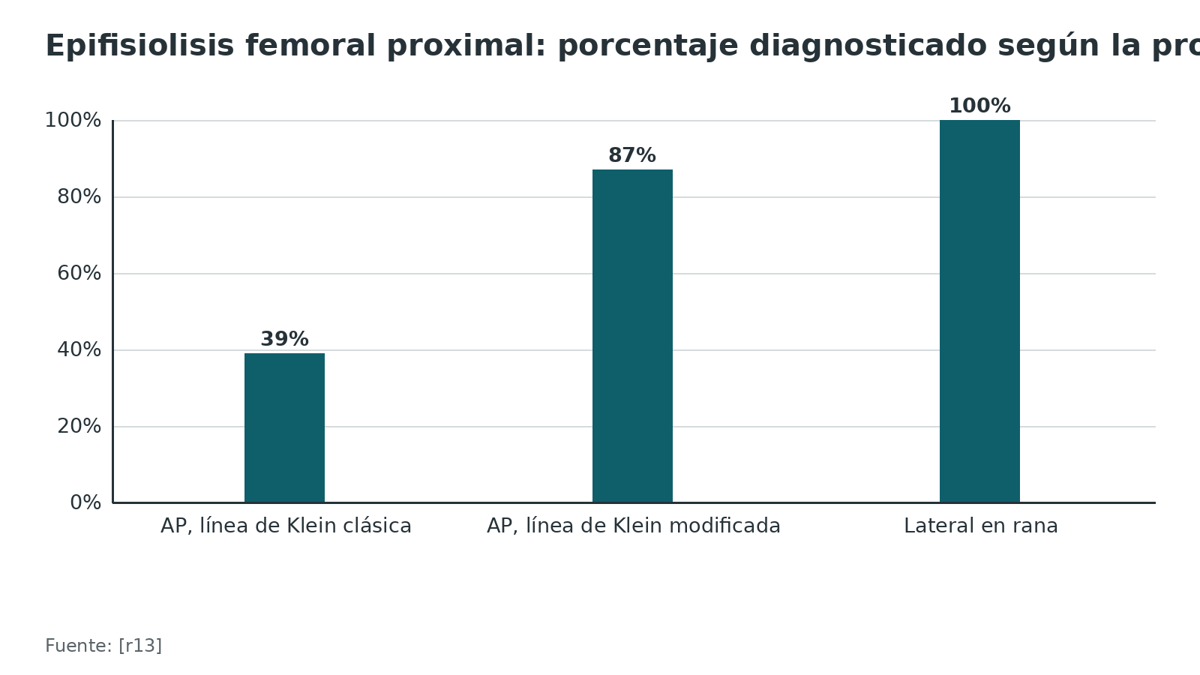
Referencias de este bloque
[r3] Magnussen AP, Watura C, Torr N, Walker M, Amiras D, Griffiths D. Missed posterior shoulder fracture dislocations: a new protocol from a London major trauma centre. BMJ Open Qual. 2020;9(1):e000550. (serie · acceso abierto) https://doi.org/10.1136/bmjoq-2018-000550
[r12] Ramirez RN, Ryan DD, Williams J, Wren TA, Ibrahim D, Weiss JM, et al. A line drawn along the radial shaft misses the capitellum in 16% of radiographs of normal elbows. J Pediatr Orthop. 2014;34(8):763-7. (cohorte · acceso resumen) https://doi.org/10.1097/BPO.0000000000000199
[r13] Pinkowsky GJ, Hennrikus WL. Klein line on the anteroposterior radiograph is not a sensitive diagnostic radiologic test for slipped capital femoral epiphysis. J Pediatr. 2013;162(4):804-7. (serie · acceso resumen) https://doi.org/10.1016/j.jpeds.2012.10.007
[r14] Peh WC, Gilula LA. Normal disruption of carpal arcs. J Hand Surg Am. 1996;21(4):561-6. (serie · acceso resumen) https://doi.org/10.1016/S0363-5023(96)80004-9
[r18] Skaggs DL, Mirzayan R. The posterior fat pad sign in association with occult fracture of the elbow in children. J Bone Joint Surg Am. 1999;81(10):1429-33. (cohorte · acceso resumen) https://doi.org/10.2106/00004623-199910000-00007
[r19] Al-Aubaidi Z, Torfing T. The role of fat pad sign in diagnosing occult elbow fractures in the pediatric patient: a prospective magnetic resonance imaging study. J Pediatr Orthop B. 2012;21(6):514-9. (cohorte · acceso resumen) https://doi.org/10.1097/BPB.0b013e328355e5d8
[r27] Sripanich Y, Weinberg MW, Krähenbühl N, Rungprai C, Mills MK, Saltzman CL, et al. Imaging in Lisfranc injury: a systematic literature review. Skeletal Radiol. 2020;49(1):31-53. (RS-MA · acceso resumen) https://doi.org/10.1007/s00256-019-03282-1
[r29] O'Dwyer H, O'Sullivan P, Fitzgerald D, Lee MJ, McGrath F, Logan PM. The fat pad sign following elbow trauma in adults: its usefulness and reliability in suspecting occult fracture. J Comput Assist Tomogr. 2004;28(4):562-5. (serie · acceso resumen) https://doi.org/10.1097/00004728-200407000-00021
[r30] Afacan MA, Kilic KK, Temiz A, Tayfur İ, Doganay F. Diagnostic accuracy of fat pad sign, X-ray, and computed tomography in elbow trauma: implications for treatment choices-a retrospective study. PeerJ. 2025;13:e18922. (cohorte · acceso abierto) https://doi.org/10.7717/peerj.18922
[r31] Hawkins RJ, Neer CS 2nd, Pianta RM, Mendoza FX. Locked posterior dislocation of the shoulder. J Bone Joint Surg Am. 1987;69(1):9-18. (serie · acceso resumen) https://pubmed.ncbi.nlm.nih.gov/3805075/

Cómo describir y clasificar lo que se ve
Describir y clasificar no son lo mismo. Describir es decir lo que se ve, hueso por hueso, con la plantilla del primer bloque. Clasificar es poner esa fractura en un grupo que comparte pronóstico y tratamiento. Se describe siempre; se clasifica cuando el tema lo pide y la placa lo permite.
El sistema unificado
El compendio OTA/AO de fracturas y luxaciones agrupa las lesiones por región y segmento óseo e incluye una clasificación propia de fractura abierta (OTA-OFC) y una pediátrica [r32]. Se cita como Meinberg y cols., J Orthop Trauma 2018 [r32]. En esta biblioteca no se reproducen sus esquemas; cada tema describe sus clasificaciones con palabras y esquemas propios y enlaza la fuente.
Abierta o cerrada
La condición de abierta no se decide en la radiografía sino por la exploración de la piel; el gas en partes blandas es una pista. El manejo de la fractura abierta se trata en un tema aparte de la biblioteca.
Epónimos que ordenan la búsqueda
Monteggia y Galeazzi nombran una pareja de lesiones: fractura de un hueso del antebrazo y luxación de una articulación vecina. En Galeazzi, fractura de la diáfisis del radio con disrupción de la articulación radiocubital distal [r33]; en Monteggia, fractura o deformidad plástica del cúbito con luxación de la cabeza radial [r34]. Reconocer la pareja obliga a incluir ambas articulaciones en la placa.
Tabla 5. Descripción frente a clasificación [r32] [r33] [r34]
Herramienta | Qué responde | Para qué sirve en la decisión (opinión experta / práctica habitual)
Descripción libre (plantilla) | Cómo es la fractura: hueso, localización, trazo, desplazamiento, angulación, rotación, acortamiento, conminución, compromiso articular, abierta o cerrada | Permite comunicarla sin la imagen, decidir si hay que reducir y comparar en el tiempo
Compendio OTA/AO [r32] | En qué grupo cae por región, segmento y morfología | Agrupa por pronóstico y orienta la fijación; permite comparar series
Clasificación de fractura abierta OTA-OFC [r32] | Gravedad de la lesión abierta | Orienta el desbridamiento y la cobertura
Clasificación pediátrica [r32] | Fracturas de huesos largos en esqueleto inmaduro | Orienta tratamiento conservador o quirúrgico en niños
Epónimos (Monteggia, Galeazzi) | Pareja de lesiones en el antebrazo | Obliga a revisar ambas articulaciones [r33][r34]

Referencias de este bloque
[r32] Meinberg EG, Agel J, Roberts CS, Karam MD, Kellam JF. Fracture and Dislocation Classification Compendium-2018. J Orthop Trauma. 2018;32 Suppl 1:S1-S170. (guia · acceso resumen) https://doi.org/10.1097/BOT.0000000000001063
[r33] Atesok KI, Jupiter JB, Weiss AP. Galeazzi fracture. J Am Acad Orthop Surg. 2011;19(10):623-33. (revision · acceso resumen) https://doi.org/10.5435/00124635-201110000-00006
[r34] David-West KS, Wilson NI, Sherlock DA, Bennet GC. Missed Monteggia injuries. Injury. 2005;36(10):1206-9. (serie · acceso resumen) https://doi.org/10.1016/j.injury.2004.12.033

Las lesiones que más se pasan por alto
Estas siete lesiones se repiten en las series de omisiones. Se recorren a propósito, aunque ya haya un hallazgo (satisfacción de búsqueda). Las cifras de omisión no son comparables entre sí: cada fuente define «omitida» de modo distinto.
1. Fractura del escafoides
La radiografía inicial puede ser normal. En una revisión sistemática (42 artículos, 2507 pacientes), 21,8 % de las sospechas tenía una fractura que no se vio en la radiografía y se diagnosticó con imagen avanzada [r7]. La radiografía puede omitir hasta 16 % cuando no hay una línea clara [r7]. La revisión Cochrane parte de la misma premisa: con la placa inicial normal la fractura sigue siendo posible y hace falta otra imagen [r35]. Qué hacer: inmovilizar y tratar como fractura si la tabaquera duele con placa normal [r10], y considerar RM de primera línea tras un examen clínico minucioso [r15].
2. Luxación posterior de hombro
Es rara (cerca de 0,9 % de las luxaciones-fracturas de hombro) y el diagnóstico inicial se omite hasta en 79 % en algunos estudios [r6]. En la serie clásica de Hawkins (41 luxaciones posteriores bloqueadas en 40 pacientes), la mayoría no fue reconocida por el primer médico que vio al paciente, y pasó en promedio 1 año entre la lesión y el diagnóstico [r31]. Se omite más si hay fractura del húmero proximal; la AP y la Y no siempre diagnostican, y las axiales son más fiables [r3]. Qué buscar: cabeza humeral en rotación interna (signo de la bombilla, con sus límites) y fractura de la tuberosidad menor [r3]. Qué hacer: proyección axial, con umbral bajo para TC [r3].
3. Lesión de Lisfranc
Se diagnostica mal en alrededor de 20 % de los casos [r5]. En 307 pacientes con lesión y 100 sin ella (TC como referencia), la radiografía convencional tuvo sensibilidad de 81,8 % y especificidad de 90,0 % [r21]. El reconocimiento fue de 92,1 % en lesiones de las 3 columnas, 81,5 % en intermedia-lateral y 60,7 % en la columna medial [r21]; y de 76,7 % en las no desplazadas frente a 95,5 % en las desplazadas [r21]. Qué hacer: carga de peso y TC; tras ver la TC, 21,9 % de las decisiones iniciales de tratamiento cambió [r21][r27].
4. Fractura oculta del cuello femoral
En ancianos con sospecha clínica y sin fractura radiográfica definida, 39 % tenía una fractura de cadera quirúrgica en RM [r8]. Si hay una fractura aislada del trocánter mayor en la placa, 92 % tenía fractura quirúrgica asociada [r8]. La frecuencia fue mayor en mayores de 80 años (44 %), con informe equívoco (58 %) y con antecedente de trauma (41 %) [r8]. Qué hacer: RM, o TC si no hay RM [r8][r36].
5. Monteggia
En una serie retrospectiva de 39 lesiones de Monteggia (1992-2001), 8 se omitieron: 1 clásica y 7 variantes en que el cúbito solo tiene deformidad plástica; la edad media de los omitidos fue 6,3 años [r34]. El intervalo medio hasta el diagnóstico fue 33,5 semanas [r34]. En el niño, el riesgo de no verla sube si el cúbito está apenas incurvado o roto de forma incompleta y si el radio se sale del capitelo solo un poco [r17]. Qué hacer: incluir el codo en toda radiografía de antebrazo con fractura del cúbito, y usar la línea radiocapitelar con sus límites [r17][r12].
6. Galeazzi
Se subdiagnostica con frecuencia: la fractura del radio se ve, pero la rotura ligamentaria de la articulación radiocubital distal no [r33]. En el adulto, el yeso suele fracasar, porque los músculos y las cargas vuelven a desplazar el radio distal y la articulación radiocubital distal [r33]. Qué hacer: toda fractura diafisaria del radio obliga a mirar la articulación radiocubital distal.
7. Luxación o luxofractura perilunar
En 166 casos de una serie multicéntrica, el diagnóstico se omitió al inicio en 41 (25 %) [r4]. El desplazamiento fue dorsal en 161 casos (97 %) y la luxofractura transescafoidea dorsal fue 61 % de la serie [r4]. La demora empeora el resultado, y la artrosis postraumática apareció en 56 % incluso en casos tratados a tiempo [r4]. Qué hacer: leer los arcos de Gilula con la muñeca en neutro [r14] y completar con una lateral verdadera (práctica habitual).
Tabla 6. Lesiones de omisión frecuente: qué buscar, cuánto se omite y el siguiente paso [r3] [r4] [r5] [r6] [r7] [r8] [r12] [r14] [r15] [r17] [r21] [r27] [r33] [r34] [r36] [r10]
Lesión | Qué buscar en la radiografía | Dato de omisión | Si la sospecha persiste
Escafoides | Línea o escalón en la cintura; proyecciones propias de escafoides | 21,8 % de sospechas con fractura vista solo en imagen avanzada [r7] | Inmovilizar [r10] y considerar RM [r15]
Luxación posterior de hombro | Cabeza en rotación interna (bombilla), fractura de tuberosidad menor | Hasta 79 % omitida en algunos estudios [r6] | Axial o TC [r3]
Lisfranc | Distancias M1-M2 y C1-M2; congruencia de las bases | Cerca de 20 % mal diagnosticada [r5]; sensibilidad de la radiografía 81,8 % [r21] | Carga de peso, TC, RM [r27][r21]
Cuello femoral oculto | Trabéculas y cortical del cuello; fractura aislada del trocánter mayor | 39 % de fractura quirúrgica oculta en ancianos con placa negativa [r8] | RM; TC si no hay RM [r8][r36]
Monteggia | Luxación de la cabeza radial con fractura o deformidad plástica del cúbito | 8 de 39 omitidas en una serie [r34] | Incluir el codo; línea radiocapitelar con cautela [r17][r12]
Galeazzi | Fractura diafisaria del radio y articulación radiocubital distal | Subdiagnóstico común [r33] | Revisar la articulación radiocubital distal
Perilunar | Arcos de Gilula rotos en muñeca en neutro | 25 % omitida al inicio [r4] | Proyecciones ortogonales (práctica habitual) y valoración urgente: la demora empeora el resultado [r4]

Figura 6. Lisfranc: porcentaje reconocido en la radiografía convencional según el tipo de lesión [r21]
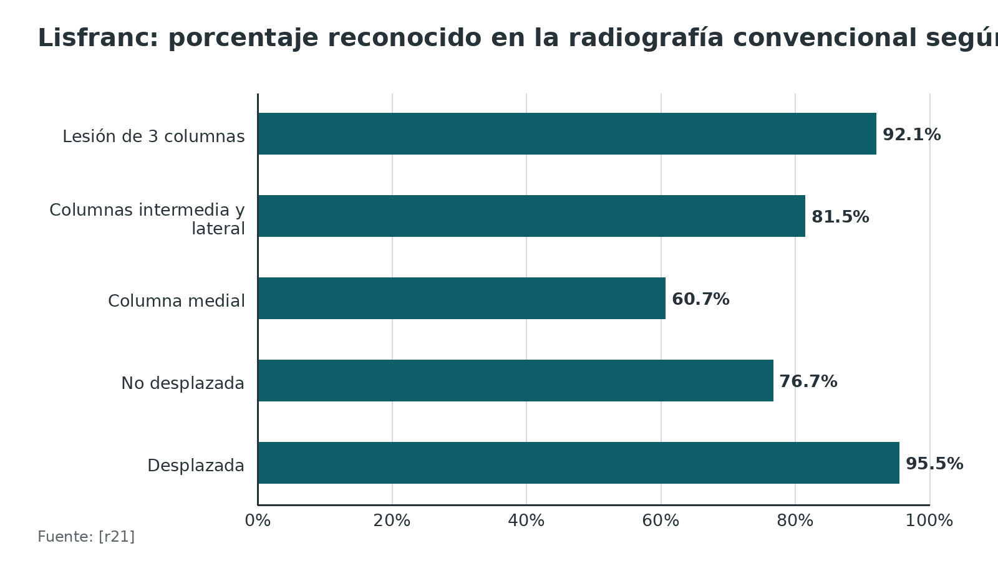
Referencias de este bloque
[r3] Magnussen AP, Watura C, Torr N, Walker M, Amiras D, Griffiths D. Missed posterior shoulder fracture dislocations: a new protocol from a London major trauma centre. BMJ Open Qual. 2020;9(1):e000550. (serie · acceso abierto) https://doi.org/10.1136/bmjoq-2018-000550
[r4] Herzberg G, Comtet JJ, Linscheid RL, Amadio PC, Cooney WP, Stalder J. Perilunate dislocations and fracture-dislocations: a multicenter study. J Hand Surg Am. 1993;18(5):768-79. (serie · acceso resumen) https://doi.org/10.1016/0363-5023(93)90041-Z
[r5] Lau S, Bozin M, Thillainadesan T. Lisfranc fracture dislocation: a review of a commonly missed injury of the midfoot. Emerg Med J. 2017;34(1):52-56. (revision · acceso resumen) https://doi.org/10.1136/emermed-2015-205317
[r6] Kokkalis ZT, Iliopoulos ID, Antoniou G, Antoniadou T, Mavrogenis AF, Panagiotopoulos E. Posterior shoulder fracture-dislocation: an update with treatment algorithm. Eur J Orthop Surg Traumatol. 2017;27(3):285-294. (revision · acceso resumen) https://doi.org/10.1007/s00590-016-1840-5
[r7] Bäcker HC, Wu CH, Strauch RJ. Systematic Review of Diagnosis of Clinically Suspected Scaphoid Fractures. J Wrist Surg. 2020;9(1):81-89. (RS-MA · acceso resumen) https://doi.org/10.1055/s-0039-1693147
[r8] Haj-Mirzaian A, Eng J, Khorasani R, Raja AS, Levin AS, Smith SE, et al. Use of Advanced Imaging for Radiographically Occult Hip Fracture in Elderly Patients: A Systematic Review and Meta-Analysis. Radiology. 2020;296(3):521-531. (RS-MA · acceso resumen) https://doi.org/10.1148/radiol.2020192167
[r10] Rossie D. A Systematic Approach to the Evaluation of Acute Musculoskeletal Injuries in the Emergency Department. Cureus. 2026;18(6):e111769. (revision · acceso abierto) https://doi.org/10.7759/cureus.111769
[r12] Ramirez RN, Ryan DD, Williams J, Wren TA, Ibrahim D, Weiss JM, et al. A line drawn along the radial shaft misses the capitellum in 16% of radiographs of normal elbows. J Pediatr Orthop. 2014;34(8):763-7. (cohorte · acceso resumen) https://doi.org/10.1097/BPO.0000000000000199
[r14] Peh WC, Gilula LA. Normal disruption of carpal arcs. J Hand Surg Am. 1996;21(4):561-6. (serie · acceso resumen) https://doi.org/10.1016/S0363-5023(96)80004-9
[r15] National Institute for Health and Care Excellence. Fractures (non-complex): assessment and management. NICE guideline NG38. London: NICE; 2016. (guia · acceso abierto) https://www.nice.org.uk/guidance/ng38
[r17] Li X, Gao F, Wang J, Chen B, Li T. Radiocapitellar Alignment in Suspected Pediatric Monteggia Lesions: Narrative Review and Imaging Interpretation Framework. Diagnostics (Basel). 2026;16(13):2105. (revision · acceso abierto) https://doi.org/10.3390/diagnostics16132105
[r21] Chen C, Jiang J, Wang C, Zou J, Shi Z, Yang Y. Is the diagnostic validity of conventional radiography for Lisfranc injury acceptable? J Foot Ankle Res. 2023;16(1):9. (cohorte · acceso abierto) https://doi.org/10.1186/s13047-023-00608-0
[r27] Sripanich Y, Weinberg MW, Krähenbühl N, Rungprai C, Mills MK, Saltzman CL, et al. Imaging in Lisfranc injury: a systematic literature review. Skeletal Radiol. 2020;49(1):31-53. (RS-MA · acceso resumen) https://doi.org/10.1007/s00256-019-03282-1
[r31] Hawkins RJ, Neer CS 2nd, Pianta RM, Mendoza FX. Locked posterior dislocation of the shoulder. J Bone Joint Surg Am. 1987;69(1):9-18. (serie · acceso resumen) https://pubmed.ncbi.nlm.nih.gov/3805075/
[r33] Atesok KI, Jupiter JB, Weiss AP. Galeazzi fracture. J Am Acad Orthop Surg. 2011;19(10):623-33. (revision · acceso resumen) https://doi.org/10.5435/00124635-201110000-00006
[r34] David-West KS, Wilson NI, Sherlock DA, Bennet GC. Missed Monteggia injuries. Injury. 2005;36(10):1206-9. (serie · acceso resumen) https://doi.org/10.1016/j.injury.2004.12.033
[r35] Mallee WH, Wang J, Poolman RW, Kloen P, Maas M, de Vet HC, et al. Computed tomography versus magnetic resonance imaging versus bone scintigraphy for clinically suspected scaphoid fractures in patients with negative plain radiographs. Cochrane Database Syst Rev. 2015;2015(6):CD010023. (RS-MA · acceso resumen) https://doi.org/10.1002/14651858.CD010023.pub2
[r36] Kellock TT, Khurana B, Mandell JC. Diagnostic Performance of CT for Occult Proximal Femoral Fractures: A Systematic Review and Meta-Analysis. AJR Am J Roentgenol. 2019;213(6):1324-1330. (RS-MA · acceso resumen) https://doi.org/10.2214/AJR.19.21510

Reglas de decisión para pedir radiografía
Las reglas de decisión responden una pregunta previa a la lectura: ¿hace falta la radiografía? Se diseñaron para no perder fracturas, por eso son muy sensibles y poco específicas. Un resultado «positivo» solo significa «pida la imagen».
Reglas de Ottawa
- Tobillo. Requisito: dolor en la zona maleolar. Con eso, basta uno de estos hallazgos para pedir la placa: hueso doloroso en el borde posterior o en la punta de un maléolo, o no poder dar 4 pasos, tanto al momento de la lesión como en urgencias [r20][r10].
- Pie. Requisito: dolor en el mediopié. Con eso, basta hueso doloroso en la base del quinto metatarsiano o en el navicular, o no poder cargar como en el tobillo [r10].
- Rodilla. Basta uno: 55 años o más, rótula como único punto doloroso a la palpación, cabeza del peroné dolorosa, flexión que no llega a 90 grados, o no poder dar 4 pasos en la exploración [r10].
- NICE recomienda usarlas: rodilla en mayores de 2 años, tobillo y pie en mayores de 5 años [r15]. No se aplican con sensibilidad disminuida ni con lesiones que distraen [r10].
Rendimiento medido. En un metaanálisis de 66 estudios, la regla de tobillo tuvo sensibilidad de 99,4 % y especificidad de 35,3 % [r37]. Otro metaanálisis, solo de adultos y solo de tobillo (15 estudios), halló sensibilidad de 0,91 y especificidad de 0,25, con heterogeneidad muy alta [r20]; las dos cifras discrepan y se dan ambas. Además, las estimaciones bajaron al tomar los estudios de bajo riesgo de sesgo en los que todos los pacientes tuvieron radiografía [r37]. En niños, la sensibilidad agrupada fue 98,5 % y la regla redujo el uso de radiografía en 24,8 %; los autores limitan su conclusión a mayores de 5 años [r38]. La regla de rodilla en adultos tuvo sensibilidad de 0,99 y especificidad de 0,49 (8 estudios, 7385 pacientes) [r39].
Efecto en la práctica. En un ensayo antes-después en 8 hospitales (12.777 adultos), el uso de radiografía de tobillo bajó de 82,8 % a 60,9 %, sin diferencia en fracturas diagnosticadas tras el alta (0,5 % frente a 0,4 %) [r40].
Columna cervical: NEXUS y regla canadiense
NEXUS exige 5 criterios: sin dolor en la línea media cervical, sin déficit neurológico focal, alerta normal, sin intoxicación y sin lesión dolorosa que distraiga [r41]. En 34.069 pacientes identificó todas las lesiones cervicales menos 8 de 818 (sensibilidad 99,0 %, especificidad 12,9 %) [r41].
La regla canadiense pregunta, en orden, por un factor de alto riesgo (edad de 65 años o más, mecanismo peligroso o parestesias), por un factor de bajo riesgo que permita evaluar el movimiento, y por la capacidad de rotar activamente el cuello 45 grados a cada lado [r42]. En su derivación tuvo sensibilidad de 100 % y especificidad de 42,5 % en 8924 adultos alertas y estables [r42].
Comparadas en la misma cohorte (8283 pacientes, 2,0 % con lesión importante) y excluidos los casos en que no se evaluó el movimiento, la regla canadiense tuvo sensibilidad de 99,4 % y especificidad de 45,1 %, frente a 90,7 % y 36,8 % de NEXUS; habría perdido a 1 paciente, y NEXUS a 16 [r43]. En 10,2 % de los pacientes no se evaluó el movimiento como exige la regla [r43]. Un metaanálisis de comparaciones directas halló sensibilidad de 0,987 y especificidad de 0,167 para la regla canadiense, y 0,899 y 0,398 para NEXUS [r9]. Por esa baja especificidad, advierten los autores, ambas reglas seguirán dejando pasar muchos estudios de imagen que no hacían falta [r9]. Nótese la discrepancia de NEXUS: 99,0 % en su estudio original [r41] y 90,7 % [r43] u 89,9 % [r9] en las comparaciones directas.
Cómo usarlas: antes de pedir la placa, no después. Los estudios originales de estas reglas son clásicos; los metaanálisis citados los actualizan. No sustituyen el juicio clínico ni sirven para interpretar la imagen.
Tabla 7. Rendimiento de las reglas de decisión (sensibilidad y especificidad) [r9] [r20] [r37] [r39] [r41] [r43]
Regla | Fuente | Sensibilidad | Especificidad
Ottawa tobillo (metaanálisis, 66 estudios) | Beckenkamp y cols. 2017 [r37] | 99,4 % | 35,3 %
Ottawa tobillo, adultos (metaanálisis, 15 estudios) | Gomes y cols. 2022 [r20] | 91 % | 25 %
Ottawa rodilla, adultos (metaanálisis, 8 estudios) | Sims y cols. 2020 [r39] | 99 % | 49 %
Regla canadiense de columna cervical (metaanálisis) | Vazirizadeh y Yarahmadi 2023 [r9] | 98,7 % | 16,7 %
NEXUS (metaanálisis) | Vazirizadeh y Yarahmadi 2023 [r9] | 89,9 % | 39,8 %
Regla canadiense (cohorte directa) | Stiell y cols. 2003 [r43] | 99,4 % | 45,1 %
NEXUS (cohorte directa) | Stiell y cols. 2003 [r43] | 90,7 % | 36,8 %
NEXUS (estudio original) | Hoffman y cols. 2000 [r41] | 99,0 % | 12,9 %

Figura 7. Reglas de decisión: sensibilidad y especificidad (porcentaje) [r37] [r20] [r39] [r9] [r43] [r41]
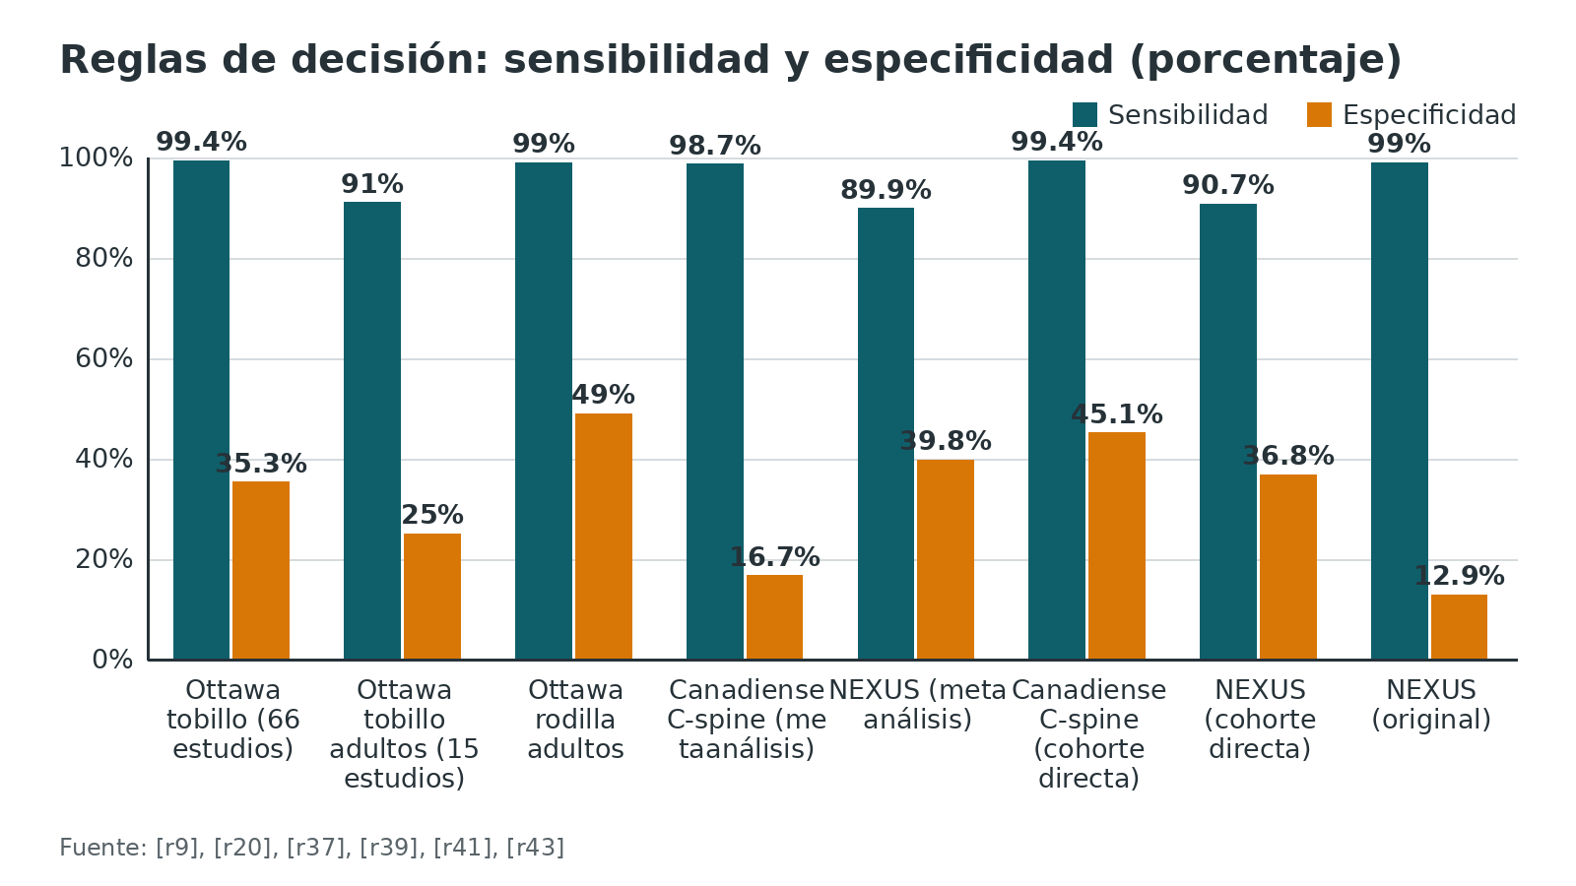
Referencias de este bloque
[r9] Vazirizadeh-Mahabadi M, Yarahmadi M. Canadian C-spine Rule versus NEXUS in Screening of Clinically Important Traumatic Cervical Spine Injuries; a systematic review and meta-analysis. Arch Acad Emerg Med. 2023;11(1):e5. (RS-MA · acceso abierto) https://doi.org/10.22037/aaem.v11i1.1833
[r10] Rossie D. A Systematic Approach to the Evaluation of Acute Musculoskeletal Injuries in the Emergency Department. Cureus. 2026;18(6):e111769. (revision · acceso abierto) https://doi.org/10.7759/cureus.111769
[r15] National Institute for Health and Care Excellence. Fractures (non-complex): assessment and management. NICE guideline NG38. London: NICE; 2016. (guia · acceso abierto) https://www.nice.org.uk/guidance/ng38
[r20] Gomes YE, Chau M, Banwell HA, Causby RS. Diagnostic accuracy of the Ottawa ankle rule to exclude fractures in acute ankle injuries in adults: a systematic review and meta-analysis. BMC Musculoskelet Disord. 2022;23(1):885. (RS-MA · acceso abierto) https://doi.org/10.1186/s12891-022-05831-7
[r37] Beckenkamp PR, Lin CC, Macaskill P, Michaleff ZA, Maher CG, Moseley AM. Diagnostic accuracy of the Ottawa Ankle and Midfoot Rules: a systematic review with meta-analysis. Br J Sports Med. 2017;51(6):504-510. (RS-MA · acceso resumen) https://doi.org/10.1136/bjsports-2016-096858
[r38] Dowling S, Spooner CH, Liang Y, Dryden DM, Friesen C, Klassen TP, et al. Accuracy of Ottawa Ankle Rules to exclude fractures of the ankle and midfoot in children: a meta-analysis. Acad Emerg Med. 2009;16(4):277-87. (RS-MA · acceso resumen) https://doi.org/10.1111/j.1553-2712.2008.00333.x
[r39] Sims JI, Chau MT, Davies JR. Diagnostic accuracy of the Ottawa Knee Rule in adult acute knee injuries: a systematic review and meta-analysis. Eur Radiol. 2020;30(8):4438-4446. (RS-MA · acceso resumen) https://doi.org/10.1007/s00330-020-06804-x
[r40] Stiell I, Wells G, Laupacis A, Brison R, Verbeek R, Vandemheen K, et al. Multicentre trial to introduce the Ottawa ankle rules for use of radiography in acute ankle injuries. Multicentre Ankle Rule Study Group. BMJ. 1995;311(7005):594-7. (cohorte · acceso resumen) https://doi.org/10.1136/bmj.311.7005.594
[r41] Hoffman JR, Mower WR, Wolfson AB, Todd KH, Zucker MI. Validity of a set of clinical criteria to rule out injury to the cervical spine in patients with blunt trauma. National Emergency X-Radiography Utilization Study Group. N Engl J Med. 2000;343(2):94-9. (cohorte · acceso resumen) https://doi.org/10.1056/NEJM200007133430203
[r42] Stiell IG, Wells GA, Vandemheen KL, Clement CM, Lesiuk H, De Maio VJ, et al. The Canadian C-spine rule for radiography in alert and stable trauma patients. JAMA. 2001;286(15):1841-8. (cohorte · acceso resumen) https://doi.org/10.1001/jama.286.15.1841
[r43] Stiell IG, Clement CM, McKnight RD, Brison R, Schull MJ, Rowe BH, et al. The Canadian C-spine rule versus the NEXUS low-risk criteria in patients with trauma. N Engl J Med. 2003;349(26):2510-8. (cohorte · acceso resumen) https://doi.org/10.1056/NEJMoa031375

Cuándo pedir TC o RM
La radiografía es la primera línea y, con sospecha persistente y placa normal, no es la última. La pregunta útil no es «¿pido TC o RM?» sino «¿qué lesión me preocupa y qué prueba la muestra?».
Escafoides
NICE recomienda considerar RM como imagen de primera línea en sospecha de fractura de escafoides tras un examen clínico minucioso [r15]. Los estudios son de calidad moderada a buena, con intervalos de confianza amplios [r35]:
- Metaanálisis de 26 estudios: gammagrafía ósea con sensibilidad de 97 % y especificidad de 89 %; RM con 96 % y 99 %; TC con 93 % y 99 % [r44]. Los autores piden estudios pareados para comparar la TC [r44].
- Revisión Cochrane de 11 estudios: TC con sensibilidad de 0,72 y especificidad de 0,99; RM con 0,88 y 1,00; gammagrafía con 0,99 y 0,86 [r35]. Con una prevalencia mediana de fractura real de 20 % entre las sospechas [r35], en 1000 pacientes la gammagrafía sobretrataría a 112 y la TC a 8; la gammagrafía perdería 2 fracturas y la TC 56 [r35]. Los intervalos son amplios y las comparaciones, mayormente indirectas [r35].
- Revisión sistemática de 42 artículos: RM con sensibilidad de 94,2 % y especificidad de 97,7 %; TC con 81,5 % y 96,0 %; ecografía con 81,5 % y 77,4 % [r7].
- Con análisis de clases latentes, las radiografías de seguimiento tuvieron sensibilidad de 91,1 % y especificidad de 99,8 %, aunque suelen usarse como patrón de referencia, su lectura también se equivoca [r45].
- La radiografía a las 6 semanas no es una buena confirmación: concordancia ligera entre cirujanos (kappa 0,15 y 0,14) [r22].
Lectura práctica: las fuentes discrepan en el orden. Yin 2012 y Bäcker 2020 sitúan a la RM como la más exacta [r45][r7]; la revisión Cochrane halló la sensibilidad más alta en la gammagrafía, a costa de más sobretratamiento [r35]. En las tres fuentes, la TC fue menos sensible que la RM [r44][r35][r7].
Fractura oculta de cadera
La radiografía es la primera línea, con sensibilidad limitada en fracturas no desplazadas [r26]. En 35 estudios con 2992 ancianos, la frecuencia de fractura quirúrgica oculta fue 39 % entre quienes no tenían fractura radiográfica definida (con RM como referencia), 92 % con fractura aislada del trocánter mayor, 44 % en mayores de 80 años, 58 % con informe equívoco y 41 % con antecedente de trauma [r8]. Con RM como referencia, la sensibilidad de la TC fue 79 % y la de la gammagrafía 87 % [r8]; en otro metaanálisis de 13 estudios, la TC tuvo sensibilidad de 94 % y especificidad de 100 %, con 50 falsos negativos en 1248 pacientes [r36]. Ambas revisiones dejan a la RM como prueba preferida [r8][r36]. La TC queda como alternativa cuando la RM está contraindicada o no se consigue pronto, y una TC normal no cierra el caso si la sospecha sigue: entonces toca RM [r36].
Lectura prudente del 39 %: proviene de estudios en que se hizo RM por sospecha clínica, y no equivale a la frecuencia en cualquier dolor de cadera (inferencia de esta guía a partir de [r8]).
Lisfranc
Con carga de peso, la radiografía muestra mejor la lesión sutil; para fracturas sin desplazamiento y subluxaciones mínimas rinde más la TC, y para ver ligamentos, la RM [r27]. Tras ver la TC, 21,9 % de las decisiones iniciales de tratamiento cambió, y con radiografía negativa y sospecha los autores sugieren carga protegida y TC [r21].
Columna cervical
En 7 estudios, la sensibilidad agrupada para lesión cervical fue 52 % con radiografía simple y 98 % con TC; no hubo ensayos aleatorizados [r46]. Los criterios de entrada variaron mucho entre estudios [r46]. Los autores proponen la TC como primera prueba en el paciente de muy alto riesgo, por ejemplo con el estado de conciencia muy deprimido, y no hallaron evidencia suficiente para reemplazar la radiografía en el de bajo riesgo [r46].
Codo
En 183 pacientes, la radiografía sola tuvo sensibilidad de 46,9 % frente a TC, y fue insuficiente para decidir cirugía; con alta sospecha, los autores consideran la TC [r30].
Tabla 8. Si la radiografía es normal y la sospecha persiste [r3] [r7] [r8] [r15] [r21] [r36] [r46] [r10]
Lesión | Conducta propuesta | Evidencia clave
Escafoides | Inmovilizar [r10] y considerar RM de primera línea [r15] | NICE [r15]; RM 94,2 % y 97,7 % [r7]
Cuello femoral en el anciano | RM; TC si no hay RM; RM si TC normal y sospecha | 39 % de fractura quirúrgica oculta [r8]; TC 94 % y 100 % [r36]
Lisfranc | Carga de peso y TC; RM para ligamentos | Radiografía 81,8 % de sensibilidad [r21]; TC cambia 21,9 % de decisiones [r21]
Hombro posterior | Proyección axial y bajo umbral para TC | Informe de calidad [r3]
Columna cervical de alto riesgo | TC como primera imagen | Sensibilidad 52 % frente a 98 % [r46]

Figura 8. Sospecha de escafoides con radiografía negativa: sensibilidad y especificidad por prueba y fuente (porcentaje) [r44] [r35] [r7]
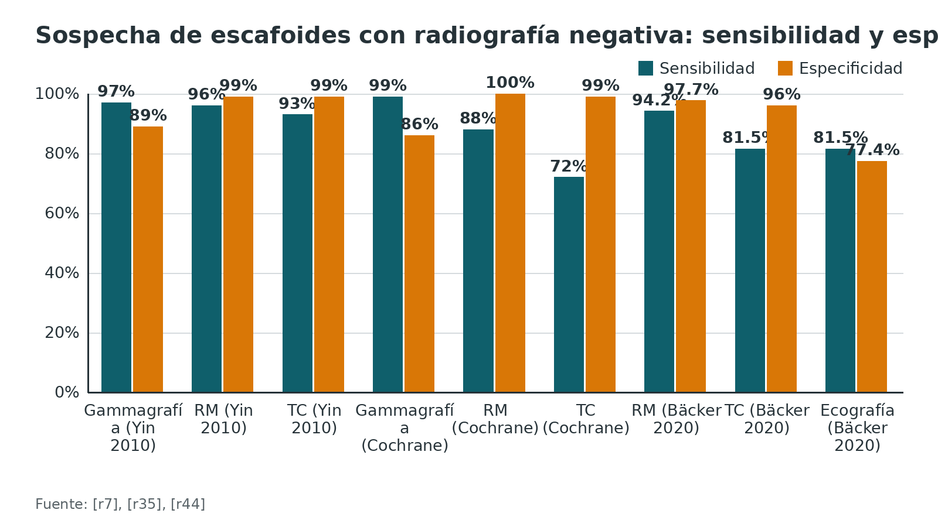
Figura 9. Anciano con dolor de cadera y radiografía negativa o dudosa: frecuencia de fractura quirúrgica oculta (RM como referencia) [r8]
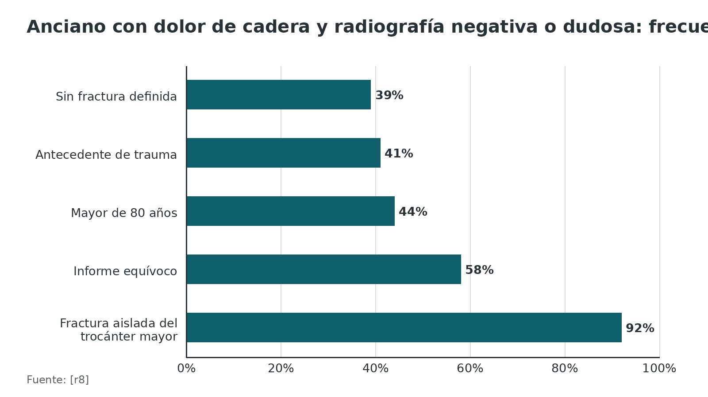
Figura 10. Columna cervical: sensibilidad agrupada para lesión según la imagen [r46]
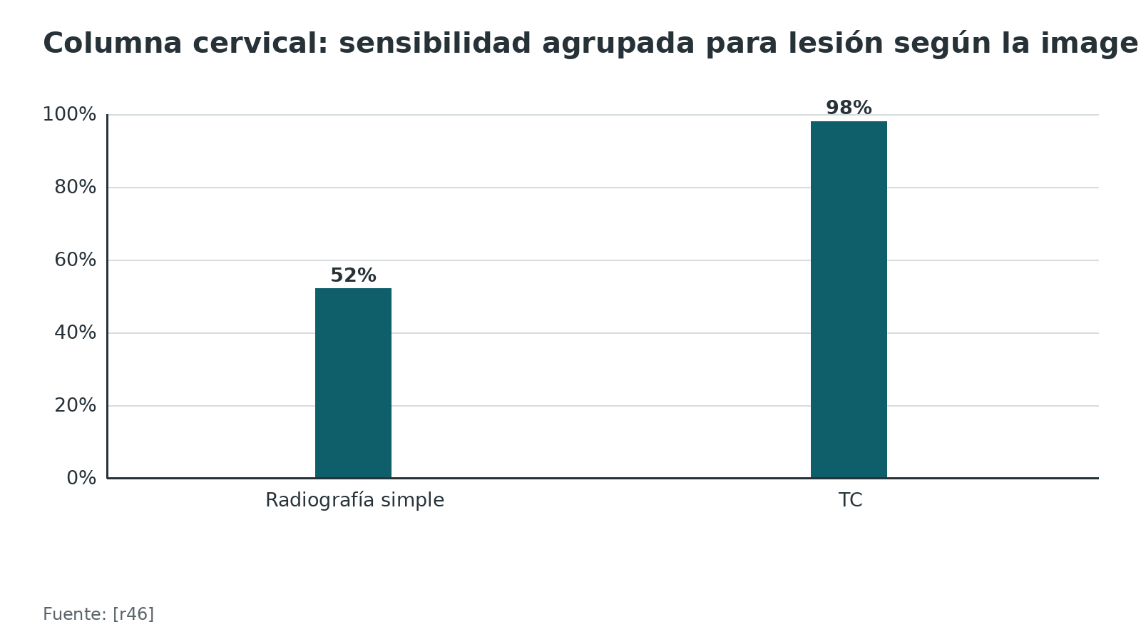
Referencias de este bloque
[r3] Magnussen AP, Watura C, Torr N, Walker M, Amiras D, Griffiths D. Missed posterior shoulder fracture dislocations: a new protocol from a London major trauma centre. BMJ Open Qual. 2020;9(1):e000550. (serie · acceso abierto) https://doi.org/10.1136/bmjoq-2018-000550
[r7] Bäcker HC, Wu CH, Strauch RJ. Systematic Review of Diagnosis of Clinically Suspected Scaphoid Fractures. J Wrist Surg. 2020;9(1):81-89. (RS-MA · acceso resumen) https://doi.org/10.1055/s-0039-1693147
[r8] Haj-Mirzaian A, Eng J, Khorasani R, Raja AS, Levin AS, Smith SE, et al. Use of Advanced Imaging for Radiographically Occult Hip Fracture in Elderly Patients: A Systematic Review and Meta-Analysis. Radiology. 2020;296(3):521-531. (RS-MA · acceso resumen) https://doi.org/10.1148/radiol.2020192167
[r10] Rossie D. A Systematic Approach to the Evaluation of Acute Musculoskeletal Injuries in the Emergency Department. Cureus. 2026;18(6):e111769. (revision · acceso abierto) https://doi.org/10.7759/cureus.111769
[r15] National Institute for Health and Care Excellence. Fractures (non-complex): assessment and management. NICE guideline NG38. London: NICE; 2016. (guia · acceso abierto) https://www.nice.org.uk/guidance/ng38
[r21] Chen C, Jiang J, Wang C, Zou J, Shi Z, Yang Y. Is the diagnostic validity of conventional radiography for Lisfranc injury acceptable? J Foot Ankle Res. 2023;16(1):9. (cohorte · acceso abierto) https://doi.org/10.1186/s13047-023-00608-0
[r22] Mallee WH, Mellema JJ, Guitton TG, Goslings JC, Ring D, Doornberg JN. 6-week radiographs unsuitable for diagnosis of suspected scaphoid fractures. Arch Orthop Trauma Surg. 2016;136(6):771-8. (cohorte · acceso resumen) https://doi.org/10.1007/s00402-016-2438-4
[r26] Ross AB, Lee KS, Chang EY, Amini B, Bussell JK, Gorbachova T, et al. ACR Appropriateness Criteria® Acute Hip Pain-Suspected Fracture. J Am Coll Radiol. 2019;16(5S):S18-S25. (guia · acceso resumen) https://doi.org/10.1016/j.jacr.2019.02.028
[r27] Sripanich Y, Weinberg MW, Krähenbühl N, Rungprai C, Mills MK, Saltzman CL, et al. Imaging in Lisfranc injury: a systematic literature review. Skeletal Radiol. 2020;49(1):31-53. (RS-MA · acceso resumen) https://doi.org/10.1007/s00256-019-03282-1
[r30] Afacan MA, Kilic KK, Temiz A, Tayfur İ, Doganay F. Diagnostic accuracy of fat pad sign, X-ray, and computed tomography in elbow trauma: implications for treatment choices-a retrospective study. PeerJ. 2025;13:e18922. (cohorte · acceso abierto) https://doi.org/10.7717/peerj.18922
[r35] Mallee WH, Wang J, Poolman RW, Kloen P, Maas M, de Vet HC, et al. Computed tomography versus magnetic resonance imaging versus bone scintigraphy for clinically suspected scaphoid fractures in patients with negative plain radiographs. Cochrane Database Syst Rev. 2015;2015(6):CD010023. (RS-MA · acceso resumen) https://doi.org/10.1002/14651858.CD010023.pub2
[r36] Kellock TT, Khurana B, Mandell JC. Diagnostic Performance of CT for Occult Proximal Femoral Fractures: A Systematic Review and Meta-Analysis. AJR Am J Roentgenol. 2019;213(6):1324-1330. (RS-MA · acceso resumen) https://doi.org/10.2214/AJR.19.21510
[r44] Yin ZG, Zhang JB, Kan SL, Wang XG. Diagnosing suspected scaphoid fractures: a systematic review and meta-analysis. Clin Orthop Relat Res. 2010;468(3):723-34. (RS-MA · acceso resumen) https://doi.org/10.1007/s11999-009-1081-6
[r45] Yin ZG, Zhang JB, Kan SL, Wang XG. Diagnostic accuracy of imaging modalities for suspected scaphoid fractures: meta-analysis combined with latent class analysis. J Bone Joint Surg Br. 2012;94(8):1077-85. (RS-MA · acceso resumen) https://doi.org/10.1302/0301-620X.94B8.28998
[r46] Holmes JF, Akkinepalli R. Computed tomography versus plain radiography to screen for cervical spine injury: a meta-analysis. J Trauma. 2005;58(5):902-5. (RS-MA · acceso resumen) https://doi.org/10.1097/01.ta.0000162138.36519.2a

Algoritmo: de la solicitud a la imagen que corresponde
El flujo resume el bloque anterior: decidir si hace falta la radiografía, asegurar que sirva, leerla en orden, y no cerrar el caso si la sospecha clínica sigue. Las proyecciones mínimas siguen la revisión narrativa de Rossie [r10]; las ramas de RM o TC siguen a NICE para escafoides [r15], la evidencia de cadera oculta [r8], el informe de calidad del hombro posterior [r3] y el metaanálisis de columna cervical [r46]. Es apoyo de estudio, no sustituye el protocolo de su servicio.
Algoritmo. Lectura sistemática y decisión de imagen adicional en trauma
# | Tipo | Paso | Siguiente
1 | Inicio | Trauma de extremidad o columna con posible indicación de radiografía | continuar → ¿Existe una regla validada para esta región (Ottawa, NEXUS o regla canadiense) y el paciente la cumple?
2 | Decisión | ¿Existe una regla validada para esta región (Ottawa, NEXUS o regla canadiense) y el paciente la cumple? | regla negativa → Aplicar la regla: si es negativa y no hay señales de alarma, no pedir radiografía y dar control; regla positiva o no aplicable → Pedir radiografía con las proyecciones mínimas e incluir articulaciones vecinas
3 | Acción | Aplicar la regla: si es negativa y no hay señales de alarma, no pedir radiografía y dar control | —
4 | Acción | Pedir radiografía con las proyecciones mínimas e incluir articulaciones vecinas | continuar → ¿La calidad técnica permite descartar lesión en la zona del dolor?
5 | Decisión | ¿La calidad técnica permite descartar lesión en la zona del dolor? | no → Repetir o añadir proyección (axial de hombro, lateral verdadera, carga de peso en Lisfranc, proyecciones de escafoides); sí → Leer en orden fijo y describir con la plantilla; recorrer las zonas de omisión frecuente aunque ya haya un hallazgo
6 | Acción | Repetir o añadir proyección (axial de hombro, lateral verdadera, carga de peso en Lisfranc, proyecciones de escafoides) | continuar → ¿La calidad técnica permite descartar lesión en la zona del dolor?
7 | Acción | Leer en orden fijo y describir con la plantilla; recorrer las zonas de omisión frecuente aunque ya haya un hallazgo | continuar → ¿Hay fractura o luxación evidente?
8 | Decisión | ¿Hay fractura o luxación evidente? | sí → Describir, buscar lesión asociada en las articulaciones vecinas, tratar y obtener radiografía posreducción si se reduce; no → ¿La imagen explica el cuadro clínico?
9 | Acción | Describir, buscar lesión asociada en las articulaciones vecinas, tratar y obtener radiografía posreducción si se reduce | continuar → ¿La imagen explica el cuadro clínico?
10 | Decisión | ¿La imagen explica el cuadro clínico? | sí, y sin sospecha oculta → Alta con indicaciones y control según la lesión; no → ¿Persiste sospecha de lesión oculta (escafoides, cuello femoral, Lisfranc, columna cervical, hombro posterior)?
11 | Fin | Alta con indicaciones y control según la lesión | —
12 | Decisión | ¿Persiste sospecha de lesión oculta (escafoides, cuello femoral, Lisfranc, columna cervical, hombro posterior)? | sí → Inmovilizar o proteger y pedir la imagen que corresponde: RM de primera línea en escafoides y cadera oculta, TC en Lisfranc, hombro posterior y columna cervical de alto riesgo; no, pero hay duda de lectura → Pedir segunda lectura (radiología o reunión diaria) y avisar al paciente si cambia el diagnóstico
13 | Acción | Inmovilizar o proteger y pedir la imagen que corresponde: RM de primera línea en escafoides y cadera oculta, TC en Lisfranc, hombro posterior y columna cervical de alto riesgo | continuar → El resultado de la imagen avanzada define el tratamiento
14 | Fin | El resultado de la imagen avanzada define el tratamiento | —
15 | Acción | Pedir segunda lectura (radiología o reunión diaria) y avisar al paciente si cambia el diagnóstico | continuar → Alta con indicaciones y control según la lesión

Referencias de este bloque
[r3] Magnussen AP, Watura C, Torr N, Walker M, Amiras D, Griffiths D. Missed posterior shoulder fracture dislocations: a new protocol from a London major trauma centre. BMJ Open Qual. 2020;9(1):e000550. (serie · acceso abierto) https://doi.org/10.1136/bmjoq-2018-000550
[r8] Haj-Mirzaian A, Eng J, Khorasani R, Raja AS, Levin AS, Smith SE, et al. Use of Advanced Imaging for Radiographically Occult Hip Fracture in Elderly Patients: A Systematic Review and Meta-Analysis. Radiology. 2020;296(3):521-531. (RS-MA · acceso resumen) https://doi.org/10.1148/radiol.2020192167
[r10] Rossie D. A Systematic Approach to the Evaluation of Acute Musculoskeletal Injuries in the Emergency Department. Cureus. 2026;18(6):e111769. (revision · acceso abierto) https://doi.org/10.7759/cureus.111769
[r15] National Institute for Health and Care Excellence. Fractures (non-complex): assessment and management. NICE guideline NG38. London: NICE; 2016. (guia · acceso abierto) https://www.nice.org.uk/guidance/ng38
[r46] Holmes JF, Akkinepalli R. Computed tomography versus plain radiography to screen for cervical spine injury: a meta-analysis. J Trauma. 2005;58(5):902-5. (RS-MA · acceso resumen) https://doi.org/10.1097/01.ta.0000162138.36519.2a

Cómo reducir los errores de lectura
Hay estrategias de sistema, de clínico y de tecnología. La evidencia es de estudios observacionales y experimentales de lectura, no de ensayos aleatorizados.
De sistema
En un servicio de urgencias, revisar los errores en reuniones y usarlos para enseñar bajó los falsos negativos de 3 % a 1,2 %; tras rediseñar el proceso (sistema fijo de interpretación, relectura del radiólogo en menos de 12 horas y llamada al paciente si había un error significativo), bajaron a 0,3 % [r47]. En el hospital docente neerlandés, los autores consideran que revisar los casos cada día con radiología, en una reunión multidisciplinaria, es una forma muy eficaz de rescatar las fracturas omitidas [r25]. En el hombro, un protocolo con axial rutinaria y umbral bajo para TC aumentó el uso de axiales y mejoró el diagnóstico [r3].
Del clínico
- Dar la información clínica: un esquema con el sitio del dolor subió la sensibilidad para fracturas sutiles del pie de 67 % a 73 % [r16].
- Reconocer los sesgos propios: una revisión de la literatura describe los sesgos cognitivos más frecuentes y estrategias para reducirlos [r28].
- Seguir buscando tras el primer hallazgo, con un orden fijo [r11][r3].
- No confiar ciegamente en una lista de verificación impuesta: con radiografías de tórax eliminó el efecto de satisfacción de búsqueda, pero el área ROC fue peor que cuando los lectores verbalizaban su búsqueda (0,68 frente a 0,75) [r23]. No hay estudio equivalente en trauma esquelético.
De tecnología: inteligencia artificial
En un estudio con 24 lectores y 480 exámenes (prevalencia de fractura fijada en 50 %), la sensibilidad por paciente con asistencia de IA fue 75,2 % frente a 64,8 % sin IA, y la especificidad 95,6 % frente a 90,6 % [r48]. La ganancia fue significativa en todas las regiones (8,0 a 16,2 puntos) salvo hombro-clavícula y columna, donde fue de 4,2 y 2,6 puntos sin significación [r48]. En un metaanálisis de 42 estudios, la sensibilidad agrupada en validación interna fue 92 % para la IA y 91 % para los clínicos [r49]; en validación externa, 91 % y 94 % [r49]. No hubo diferencia significativa, y 22 de 42 estudios (52 %) tuvieron alto riesgo de sesgo [r49]. La IA es un apoyo, no un sustituto de la lectura sistemática.
Figura 11. Falsos negativos en la lectura de radiografías por urgencias, antes y después de mejorar el sistema [r47]
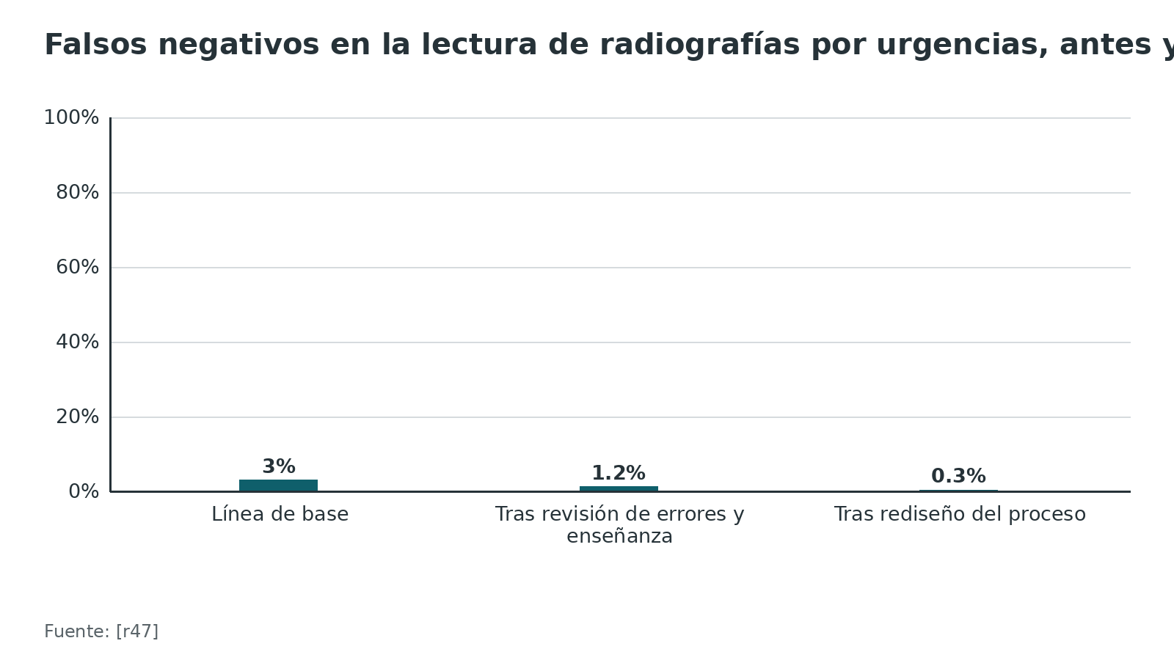
Figura 12. Lectura de fracturas con y sin asistencia de IA (24 lectores, 480 exámenes) [r48]
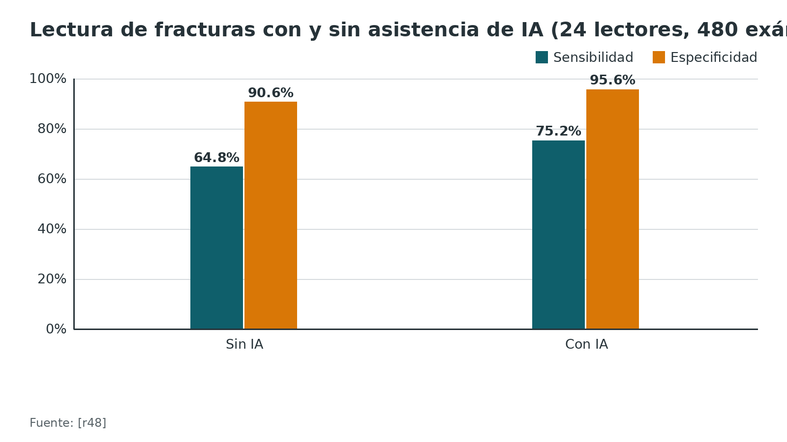
Referencias de este bloque
[r3] Magnussen AP, Watura C, Torr N, Walker M, Amiras D, Griffiths D. Missed posterior shoulder fracture dislocations: a new protocol from a London major trauma centre. BMJ Open Qual. 2020;9(1):e000550. (serie · acceso abierto) https://doi.org/10.1136/bmjoq-2018-000550
[r11] Berbaum KS, El-Khoury GY, Ohashi K, Schartz KM, Caldwell RT, Madsen M, et al. Satisfaction of search in multitrauma patients: severity of detected fractures. Acad Radiol. 2007;14(6):711-22. (serie · acceso resumen) https://doi.org/10.1016/j.acra.2007.02.016
[r16] Sarwar A, Wu JS, Kung J, Brook A, Lee KS, Gauguet JM, et al. Graphic representation of clinical symptoms: a tool for improving detection of subtle fractures on foot radiographs. AJR Am J Roentgenol. 2014;203(4):W429-33. (serie · acceso resumen) https://doi.org/10.2214/AJR.13.11932
[r23] Berbaum K, Franken EA Jr, Caldwell RT, Schartz KM. Can a checklist reduce SOS errors in chest radiography? Acad Radiol. 2006;13(3):296-304. (serie · acceso resumen) https://doi.org/10.1016/j.acra.2005.11.032
[r25] Mattijssen-Horstink L, Langeraar JJ, Mauritz GJ, van der Stappen W, Baggelaar M, Tan ECTH. Radiologic discrepancies in diagnosis of fractures in a Dutch teaching emergency department: a retrospective analysis. Scand J Trauma Resusc Emerg Med. 2020;28(1):38. (cohorte · acceso abierto) https://doi.org/10.1186/s13049-020-00727-8
[r28] Busby LP, Courtier JL, Glastonbury CM. Bias in Radiology: The How and Why of Misses and Misinterpretations. Radiographics. 2018;38(1):236-247. (revision · acceso resumen) https://doi.org/10.1148/rg.2018170107
[r47] Espinosa JA, Nolan TW. Reducing errors made by emergency physicians in interpreting radiographs: longitudinal study. BMJ. 2000;320(7237):737-40. (cohorte · acceso abierto) https://doi.org/10.1136/bmj.320.7237.737
[r48] Guermazi A, Tannoury C, Kompel AJ, Murakami AM, Ducarouge A, Gillibert A, et al. Improving Radiographic Fracture Recognition Performance and Efficiency Using Artificial Intelligence. Radiology. 2022;302(3):627-636. (cohorte · acceso resumen) https://doi.org/10.1148/radiol.210937
[r49] Kuo RYL, Harrison C, Curran TA, Jones B, Freethy A, Cussons D, et al. Artificial Intelligence in Fracture Detection: A Systematic Review and Meta-Analysis. Radiology. 2022;304(1):50-62. (RS-MA · acceso resumen) https://doi.org/10.1148/radiol.211785

Qué cuesta el diagnóstico tardío
No toda omisión es grave, pero algunas sí. En el hospital docente neerlandés, de las fracturas omitidas, 9,3 % requirió cirugía, 45,7 % recibió yeso u ortesis y 38,1 % no tuvo cambios de tratamiento en la primera semana; en 6,9 % faltó seguimiento [r25]. En la serie de Hallas y Ellingsen, 86 % de los errores tuvo consecuencias para el tratamiento [r24].
Cuando el retraso cambia la técnica
- Monteggia: en las 8 omitidas, el intervalo medio hasta el diagnóstico fue 33,5 semanas; las 2 diagnosticadas en menos de 4 semanas se trataron con manipulación cerrada, y las otras 6 necesitaron osteotomía de cúbito, reparación del ligamento anular y estabilización de la cabeza radial con una aguja transcapitelar [r34].
- Hombro posterior: el intervalo promedio hasta el diagnóstico fue 1 año en una serie de 41 luxaciones bloqueadas [r31].
- Perilunar: el retraso del tratamiento y la lesión abierta empeoraron el resultado clínico [r4].
- Galeazzi: si se diagnostica tarde o se trata mal, quedan secuelas que incapacitan, como articulación radiocubital distal inestable, consolidación viciosa, pérdida de la pronosupinación, dolor crónico de muñeca y artrosis [r33].
Figura 13. Fracturas omitidas en urgencias: qué se hizo con ellas (porcentaje de las omitidas) [r25]
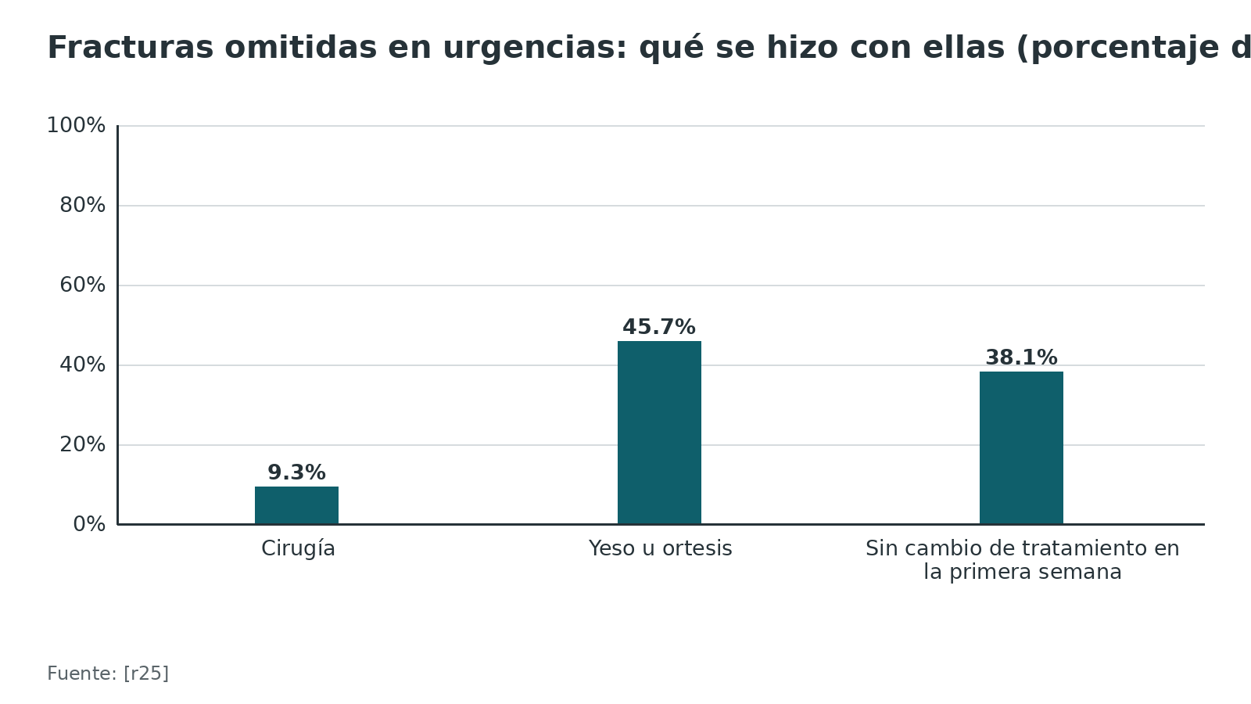
Referencias de este bloque
[r4] Herzberg G, Comtet JJ, Linscheid RL, Amadio PC, Cooney WP, Stalder J. Perilunate dislocations and fracture-dislocations: a multicenter study. J Hand Surg Am. 1993;18(5):768-79. (serie · acceso resumen) https://doi.org/10.1016/0363-5023(93)90041-Z
[r24] Hallas P, Ellingsen T. Errors in fracture diagnoses in the emergency department--characteristics of patients and diurnal variation. BMC Emerg Med. 2006;6:4. (cohorte · acceso resumen) https://doi.org/10.1186/1471-227X-6-4
[r25] Mattijssen-Horstink L, Langeraar JJ, Mauritz GJ, van der Stappen W, Baggelaar M, Tan ECTH. Radiologic discrepancies in diagnosis of fractures in a Dutch teaching emergency department: a retrospective analysis. Scand J Trauma Resusc Emerg Med. 2020;28(1):38. (cohorte · acceso abierto) https://doi.org/10.1186/s13049-020-00727-8
[r31] Hawkins RJ, Neer CS 2nd, Pianta RM, Mendoza FX. Locked posterior dislocation of the shoulder. J Bone Joint Surg Am. 1987;69(1):9-18. (serie · acceso resumen) https://pubmed.ncbi.nlm.nih.gov/3805075/
[r33] Atesok KI, Jupiter JB, Weiss AP. Galeazzi fracture. J Am Acad Orthop Surg. 2011;19(10):623-33. (revision · acceso resumen) https://doi.org/10.5435/00124635-201110000-00006
[r34] David-West KS, Wilson NI, Sherlock DA, Bennet GC. Missed Monteggia injuries. Injury. 2005;36(10):1206-9. (serie · acceso resumen) https://doi.org/10.1016/j.injury.2004.12.033

Perlas y trampas

Perlas
- Cuando hay una fractura del húmero proximal, buscar la luxación posterior con una proyección axial: en un informe de calidad de un centro de trauma, las axiales fueron más fiables que la AP y la Y escapular [r3].
- Si la tuberosidad menor aparece rota y sin otra lesión, sospeche luxación posterior: el informe de calidad la describe como compañera casi constante [r3].
- En el codo pediátrico, la almohadilla grasa posterior elevada sin fractura visible se acompañó de fractura en 76 % al revisar a las 3 semanas [r18]; con RM fue 23 % [r19]. Ambos estudios apoyan tratarla como probable fractura sin cambiar la conducta [r19].
- La línea radiocapitelar es más consistente si se traza por el cuello radial en la proyección lateral [r12].
- La línea de Klein en la AP solo diagnosticó 39 % de las epifisiolisis femorales proximales; la lateral en rana identificó 100 % [r13].
- En el tobillo, el criterio de carga de peso se pregunta en dos momentos: justo tras la lesión y en urgencias, durante 4 pasos [r20].

Trampas
- 'Radiografía normal, entonces no hay fractura': en escafoides, cadera y Lisfranc la radiografía puede ser normal con fractura presente [r7][r8][r21].
- Pedir una radiografía a las 6 semanas 'para confirmar' escafoides: entre 81 cirujanos la concordancia fue ligera (kappa 0,15 y 0,14) [r22].
- Tratar la línea radiocapitelar como regla rígida: 50 % de las líneas cayó fuera del tercio medio del capitelo en codos pediátricos normales [r12].
- Leer los arcos de Gilula en una muñeca desviada: en 100 muñecas asintomáticas, los arcos I y II se interrumpieron normalmente en desviación radial o cubital [r14].
- Creer que una lista de verificación impuesta protege siempre: con radiografías de tórax eliminó el efecto de satisfacción de búsqueda, pero el área ROC fue menor que cuando los lectores verbalizaban su búsqueda (0,68 frente a 0,75) [r23]; en trauma esquelético no se halló un estudio equivalente.
- Leer radiografías al final de un turno largo: en dos estudios los errores se concentraron en la tarde-noche (47 % de los errores entre las 20:00 y las 02:00 [r24]; 49 % de las omisiones entre las 16:00 y las 21:00 [r25]).

Preguntas de autoevaluación
1. Un residente encuentra una fractura del húmero proximal en una placa y deja de buscar. ¿Qué fenómeno describe mejor el riesgo?
a) Sesgo de confirmación por la historia clínica
b) Satisfacción de búsqueda: tras hallar una anomalía se mira con menos rigor el resto
c) Efecto de la hora del turno, sin relación con la imagen
d) Error de calibración del equipo de radiografía
Respuesta: b. Una primera anomalía hace que el resto de la placa se revise con menos cuidado, y en el hombro la luxación posterior se omitió más si había fractura del húmero proximal [r3]. En un experimento de lectura, las fracturas sutiles se detectaron peor tras una fractura de baja morbilidad [r11]; en urgencias, hubo más omisiones con varias anomalías en la misma placa (OR 4,2) [r2].
2. ¿Qué afirmación sobre la «regla de los dos» (dos vistas, dos articulaciones, dos momentos, dos lados) es correcta?
a) Es una norma validada con sensibilidad conocida
b) Es una ayuda docente sin estudio que mida su efecto como conjunto; algunas piezas sí tienen respaldo propio
c) Se aplica solo en niños
d) Sustituye a la lectura sistemática
Respuesta: b. No hay un estudio que mida la regla completa (sin dato verificable); sí hay respaldo de piezas: mínimo de 2 proyecciones ortogonales y radiografía posreducción obligatoria [r10], y la placa a las 6 semanas es mala confirmación en escafoides (kappa 0,15 y 0,14) [r22].
3. Dos metaanálisis dan sensibilidades distintas para la regla de Ottawa de tobillo. ¿Cuál es la lectura correcta?
a) Uno de los dos está equivocado y debe descartarse
b) Se informan ambas: 99,4 % con 66 estudios incluyendo niños y 91 % solo en adultos, con heterogeneidad muy alta; las estimaciones bajan en estudios de bajo riesgo de sesgo
c) La regla no sirve en adultos
d) La especificidad de ambas es mayor de 90 %
Respuesta: b. El metaanálisis de 66 estudios dio sensibilidad de 99,4 % y especificidad de 35,3 %, y las estimaciones fueron menores en los estudios con bajo riesgo de sesgo [r37]; el de solo adultos y solo tobillo dio 0,91 y 0,25 con heterogeneidad muy alta [r20]. Cuando dos fuentes discrepan, se dan ambas.
4. En la comparación directa de Stiell y cols. (8283 pacientes), ¿qué hallazgo es correcto?
a) NEXUS fue más sensible que la regla canadiense
b) La regla canadiense fue más sensible (99,4 % frente a 90,7 %) y más específica que NEXUS
c) Ambas tuvieron especificidad de 99 %
d) No hubo diferencia entre ambas
Respuesta: b. La regla canadiense tuvo sensibilidad de 99,4 % y especificidad de 45,1 %; NEXUS, 90,7 % y 36,8 %; habría perdido a 1 paciente con lesión importante frente a 16 con NEXUS [r43]. Un metaanálisis posterior confirmó la mayor sensibilidad de la regla canadiense (98,7 % frente a 89,9 %), pero con especificidad menor que NEXUS (16,7 % frente a 39,8 %): ambas reglas son poco específicas [r9].
5. Sospecha de fractura de escafoides con radiografía negativa. Según NICE, ¿qué imagen se considera de primera línea?
a) Repetir la radiografía a las 6 semanas
b) Gammagrafía ósea siempre
c) RM, tras un examen clínico minucioso
d) Ecografía de rutina
Respuesta: c. NICE recomienda considerar RM como primera línea en sospecha de fractura de escafoides tras un examen clínico minucioso [r15]. La radiografía a las 6 semanas tuvo concordancia ligera entre cirujanos (kappa 0,15 y 0,14) [r22].
6. En la revisión Cochrane sobre sospecha de escafoides, con prevalencia mediana de fractura real de 20 %, ¿cuántas fracturas perdería la TC por cada 1000 pacientes?
a) 2
b) 8
c) 56
d) 112
Respuesta: c. La TC perdería 56 fracturas y la gammagrafía 2; en sobretratamiento, la gammagrafía trataría de más a 112 y la TC a 8 [r35]. Los intervalos de confianza son amplios y las comparaciones son sobre todo indirectas [r35].
7. Anciana con dolor de cadera tras una caída y radiografía negativa. ¿Qué es lo más correcto?
a) Alta, porque la radiografía es normal
b) Imagen avanzada, de preferencia RM: una proporción alta de estos pacientes tiene fractura oculta
c) Solo analgesia y repetir en 6 semanas
d) Gammagrafía como primera opción
Respuesta: b. En ancianos con sospecha y sin fractura radiográfica definida, 39 % tenía fractura quirúrgica oculta en RM, y 58 % si el informe era equívoco [r8]. Con RM como referencia, la TC tuvo sensibilidad de 79 % [r8]; en otro metaanálisis fue de 94 % [r36]. La RM es la prueba de elección [r8][r36].
8. Un paciente con epilepsia llega con el brazo fijo en rotación interna. La AP y la Y escapular no son concluyentes. ¿Qué proyección es más fiable?
a) Otra AP en rotación externa
b) Proyección axial (o axial de trauma)
c) Lateral de húmero
d) Ninguna: es una contractura
Respuesta: b. En un informe de calidad de un centro de trauma, la AP y la Y no siempre fueron diagnósticas y las axiales fueron más fiables [r3]; la radiografía axilar confirmó el diagnóstico en todos los hombros de la serie clásica de Hawkins [r31]. El signo de la bombilla puede ser poco fiable con el brazo inmovilizado [r3].
9. Dos estudios pediátricos dan 76 % y 23 % de fractura oculta con almohadilla grasa posterior elevada y sin fractura visible. ¿Cómo se explica y qué conducta apoyan?
a) Uno es falso; se descarta
b) Usaron referencias distintas (radiografías de seguimiento y RM); ambos apoyan tratar como probable fractura sin cambiar el tratamiento
c) El signo no sirve en niños
d) El 23 % significa que 77 % tenía luxación
Respuesta: b. Con radiografías a las 3 semanas, 34 de 45 niños (76 %) tenían fractura [r18]; con RM, 6 de 26 (23 %) tenían fractura oculta y 19 (73 %) contusión ósea, y el hallazgo no cambió el tratamiento [r19].
10. ¿Qué afirmación sobre la línea radiocapitelar en codos pediátricos es correcta?
a) Siempre pasa por el centro del capitelo en codos normales
b) Una línea que no cruza bien el capitelo hace sospechar lesión pero no la confirma; es más consistente trazada por el cuello radial en la lateral
c) Es más fiable en lactantes que en niños mayores
d) Reemplaza el análisis del cúbito
Respuesta: b. En 116 codos normales, 50 % de las líneas cayó fuera del tercio medio y la trazada por la diáfisis no alcanzó el capitelo en 15,6 %; la más consistente es por el cuello radial en la lateral, y es más fiable en mayores de 5 años [r12]. La Monteggia pediátrica puede pasar inadvertida si el cúbito solo tiene deformidad plástica [r17].
11. Niño de 12 años con cojera. La línea de Klein en la AP es normal. ¿Qué haría?
a) Descartar epifisiolisis
b) Pedir además una lateral en rana de la pelvis
c) Repetir la AP en un mes
d) Pedir solo ecografía
Respuesta: b. La definición clásica de la línea de Klein diagnosticó 39 % de 23 epifisiolisis en la AP, la modificada 87 % y la lateral en rana 100 % [r13]. Por eso ante sospecha se piden AP y lateral en rana [r13].

Lectura recomendada
- AO Surgery Reference: trauma del adulto (índice por región) (lectura): https://surgeryreference.aofoundation.org/orthopedic-trauma/adult-trauma
- AO Surgery Reference: huesos del carpo (escafoides) (lectura): https://surgeryreference.aofoundation.org/orthopedic-trauma/adult-trauma/carpal-bones
- AO Surgery Reference: húmero proximal (lectura): https://surgeryreference.aofoundation.org/orthopedic-trauma/adult-trauma/proximal-humerus
- AO Surgery Reference: fémur proximal (lectura): https://surgeryreference.aofoundation.org/orthopedic-trauma/adult-trauma/proximal-femur
- AO Surgery Reference: antebrazo proximal (Monteggia) (lectura): https://surgeryreference.aofoundation.org/orthopedic-trauma/adult-trauma/proximal-forearm
- AO Surgery Reference: diáfisis del antebrazo (Galeazzi) (lectura): https://surgeryreference.aofoundation.org/orthopedic-trauma/adult-trauma/forearm-shaft
- AO Surgery Reference: mediopié (Lisfranc) (lectura): https://surgeryreference.aofoundation.org/orthopedic-trauma/adult-trauma/midfoot
- NICE NG38: fracturas no complejas, evaluación y manejo (texto abierto) (lectura): https://www.nice.org.uk/guidance/ng38
- OTA/AO: compendio de clasificación de fracturas y luxaciones (página oficial) (lectura): https://ota.org/research/publications/fracture-and-dislocation-compendium
- ACR Appropriateness Criteria: dolor agudo de cadera, sospecha de fractura (J Am Coll Radiol 2019) (lectura): https://doi.org/10.1016/j.jacr.2019.02.028
- Cochrane: TC frente a RM frente a gammagrafía en sospecha de escafoides con radiografía negativa (lectura): https://doi.org/10.1002/14651858.CD010023.pub2

Referencias completas
Formato Vancouver con enlace DOI. Una referencia entra solo si se abrió la fuente y se guardó el fragmento que respalda el dato.
[r1] Wei CJ, Tsai WC, Tiu CM, Wu HT, Chiou HJ, Chang CY. Systematic analysis of missed extremity fractures in emergency radiology. Acta Radiol. 2006;47(7):710-7. (cohorte · acceso resumen) https://doi.org/10.1080/02841850600806340
[r2] Kinnersly J, Ahmed F, Selman C, Bourke EM. Skeletal radiograph interpretation discrepancies in the emergency department setting: A retrospective chart review. Emerg Med Australas. 2025;37(1):e14539. (cohorte · acceso resumen) https://doi.org/10.1111/1742-6723.14539
[r3] Magnussen AP, Watura C, Torr N, Walker M, Amiras D, Griffiths D. Missed posterior shoulder fracture dislocations: a new protocol from a London major trauma centre. BMJ Open Qual. 2020;9(1):e000550. (serie · acceso abierto) https://doi.org/10.1136/bmjoq-2018-000550
[r4] Herzberg G, Comtet JJ, Linscheid RL, Amadio PC, Cooney WP, Stalder J. Perilunate dislocations and fracture-dislocations: a multicenter study. J Hand Surg Am. 1993;18(5):768-79. (serie · acceso resumen) https://doi.org/10.1016/0363-5023(93)90041-Z
[r5] Lau S, Bozin M, Thillainadesan T. Lisfranc fracture dislocation: a review of a commonly missed injury of the midfoot. Emerg Med J. 2017;34(1):52-56. (revision · acceso resumen) https://doi.org/10.1136/emermed-2015-205317
[r6] Kokkalis ZT, Iliopoulos ID, Antoniou G, Antoniadou T, Mavrogenis AF, Panagiotopoulos E. Posterior shoulder fracture-dislocation: an update with treatment algorithm. Eur J Orthop Surg Traumatol. 2017;27(3):285-294. (revision · acceso resumen) https://doi.org/10.1007/s00590-016-1840-5
[r7] Bäcker HC, Wu CH, Strauch RJ. Systematic Review of Diagnosis of Clinically Suspected Scaphoid Fractures. J Wrist Surg. 2020;9(1):81-89. (RS-MA · acceso resumen) https://doi.org/10.1055/s-0039-1693147
[r8] Haj-Mirzaian A, Eng J, Khorasani R, Raja AS, Levin AS, Smith SE, et al. Use of Advanced Imaging for Radiographically Occult Hip Fracture in Elderly Patients: A Systematic Review and Meta-Analysis. Radiology. 2020;296(3):521-531. (RS-MA · acceso resumen) https://doi.org/10.1148/radiol.2020192167
[r9] Vazirizadeh-Mahabadi M, Yarahmadi M. Canadian C-spine Rule versus NEXUS in Screening of Clinically Important Traumatic Cervical Spine Injuries; a systematic review and meta-analysis. Arch Acad Emerg Med. 2023;11(1):e5. (RS-MA · acceso abierto) https://doi.org/10.22037/aaem.v11i1.1833
[r10] Rossie D. A Systematic Approach to the Evaluation of Acute Musculoskeletal Injuries in the Emergency Department. Cureus. 2026;18(6):e111769. (revision · acceso abierto) https://doi.org/10.7759/cureus.111769
[r11] Berbaum KS, El-Khoury GY, Ohashi K, Schartz KM, Caldwell RT, Madsen M, et al. Satisfaction of search in multitrauma patients: severity of detected fractures. Acad Radiol. 2007;14(6):711-22. (serie · acceso resumen) https://doi.org/10.1016/j.acra.2007.02.016
[r12] Ramirez RN, Ryan DD, Williams J, Wren TA, Ibrahim D, Weiss JM, et al. A line drawn along the radial shaft misses the capitellum in 16% of radiographs of normal elbows. J Pediatr Orthop. 2014;34(8):763-7. (cohorte · acceso resumen) https://doi.org/10.1097/BPO.0000000000000199
[r13] Pinkowsky GJ, Hennrikus WL. Klein line on the anteroposterior radiograph is not a sensitive diagnostic radiologic test for slipped capital femoral epiphysis. J Pediatr. 2013;162(4):804-7. (serie · acceso resumen) https://doi.org/10.1016/j.jpeds.2012.10.007
[r14] Peh WC, Gilula LA. Normal disruption of carpal arcs. J Hand Surg Am. 1996;21(4):561-6. (serie · acceso resumen) https://doi.org/10.1016/S0363-5023(96)80004-9
[r15] National Institute for Health and Care Excellence. Fractures (non-complex): assessment and management. NICE guideline NG38. London: NICE; 2016. (guia · acceso abierto) https://www.nice.org.uk/guidance/ng38
[r16] Sarwar A, Wu JS, Kung J, Brook A, Lee KS, Gauguet JM, et al. Graphic representation of clinical symptoms: a tool for improving detection of subtle fractures on foot radiographs. AJR Am J Roentgenol. 2014;203(4):W429-33. (serie · acceso resumen) https://doi.org/10.2214/AJR.13.11932
[r17] Li X, Gao F, Wang J, Chen B, Li T. Radiocapitellar Alignment in Suspected Pediatric Monteggia Lesions: Narrative Review and Imaging Interpretation Framework. Diagnostics (Basel). 2026;16(13):2105. (revision · acceso abierto) https://doi.org/10.3390/diagnostics16132105
[r18] Skaggs DL, Mirzayan R. The posterior fat pad sign in association with occult fracture of the elbow in children. J Bone Joint Surg Am. 1999;81(10):1429-33. (cohorte · acceso resumen) https://doi.org/10.2106/00004623-199910000-00007
[r19] Al-Aubaidi Z, Torfing T. The role of fat pad sign in diagnosing occult elbow fractures in the pediatric patient: a prospective magnetic resonance imaging study. J Pediatr Orthop B. 2012;21(6):514-9. (cohorte · acceso resumen) https://doi.org/10.1097/BPB.0b013e328355e5d8
[r20] Gomes YE, Chau M, Banwell HA, Causby RS. Diagnostic accuracy of the Ottawa ankle rule to exclude fractures in acute ankle injuries in adults: a systematic review and meta-analysis. BMC Musculoskelet Disord. 2022;23(1):885. (RS-MA · acceso abierto) https://doi.org/10.1186/s12891-022-05831-7
[r21] Chen C, Jiang J, Wang C, Zou J, Shi Z, Yang Y. Is the diagnostic validity of conventional radiography for Lisfranc injury acceptable? J Foot Ankle Res. 2023;16(1):9. (cohorte · acceso abierto) https://doi.org/10.1186/s13047-023-00608-0
[r22] Mallee WH, Mellema JJ, Guitton TG, Goslings JC, Ring D, Doornberg JN. 6-week radiographs unsuitable for diagnosis of suspected scaphoid fractures. Arch Orthop Trauma Surg. 2016;136(6):771-8. (cohorte · acceso resumen) https://doi.org/10.1007/s00402-016-2438-4
[r23] Berbaum K, Franken EA Jr, Caldwell RT, Schartz KM. Can a checklist reduce SOS errors in chest radiography? Acad Radiol. 2006;13(3):296-304. (serie · acceso resumen) https://doi.org/10.1016/j.acra.2005.11.032
[r24] Hallas P, Ellingsen T. Errors in fracture diagnoses in the emergency department--characteristics of patients and diurnal variation. BMC Emerg Med. 2006;6:4. (cohorte · acceso resumen) https://doi.org/10.1186/1471-227X-6-4
[r25] Mattijssen-Horstink L, Langeraar JJ, Mauritz GJ, van der Stappen W, Baggelaar M, Tan ECTH. Radiologic discrepancies in diagnosis of fractures in a Dutch teaching emergency department: a retrospective analysis. Scand J Trauma Resusc Emerg Med. 2020;28(1):38. (cohorte · acceso abierto) https://doi.org/10.1186/s13049-020-00727-8
[r26] Ross AB, Lee KS, Chang EY, Amini B, Bussell JK, Gorbachova T, et al. ACR Appropriateness Criteria® Acute Hip Pain-Suspected Fracture. J Am Coll Radiol. 2019;16(5S):S18-S25. (guia · acceso resumen) https://doi.org/10.1016/j.jacr.2019.02.028
[r27] Sripanich Y, Weinberg MW, Krähenbühl N, Rungprai C, Mills MK, Saltzman CL, et al. Imaging in Lisfranc injury: a systematic literature review. Skeletal Radiol. 2020;49(1):31-53. (RS-MA · acceso resumen) https://doi.org/10.1007/s00256-019-03282-1
[r28] Busby LP, Courtier JL, Glastonbury CM. Bias in Radiology: The How and Why of Misses and Misinterpretations. Radiographics. 2018;38(1):236-247. (revision · acceso resumen) https://doi.org/10.1148/rg.2018170107
[r29] O'Dwyer H, O'Sullivan P, Fitzgerald D, Lee MJ, McGrath F, Logan PM. The fat pad sign following elbow trauma in adults: its usefulness and reliability in suspecting occult fracture. J Comput Assist Tomogr. 2004;28(4):562-5. (serie · acceso resumen) https://doi.org/10.1097/00004728-200407000-00021
[r30] Afacan MA, Kilic KK, Temiz A, Tayfur İ, Doganay F. Diagnostic accuracy of fat pad sign, X-ray, and computed tomography in elbow trauma: implications for treatment choices-a retrospective study. PeerJ. 2025;13:e18922. (cohorte · acceso abierto) https://doi.org/10.7717/peerj.18922
[r31] Hawkins RJ, Neer CS 2nd, Pianta RM, Mendoza FX. Locked posterior dislocation of the shoulder. J Bone Joint Surg Am. 1987;69(1):9-18. (serie · acceso resumen) https://pubmed.ncbi.nlm.nih.gov/3805075/
[r32] Meinberg EG, Agel J, Roberts CS, Karam MD, Kellam JF. Fracture and Dislocation Classification Compendium-2018. J Orthop Trauma. 2018;32 Suppl 1:S1-S170. (guia · acceso resumen) https://doi.org/10.1097/BOT.0000000000001063
[r33] Atesok KI, Jupiter JB, Weiss AP. Galeazzi fracture. J Am Acad Orthop Surg. 2011;19(10):623-33. (revision · acceso resumen) https://doi.org/10.5435/00124635-201110000-00006
[r34] David-West KS, Wilson NI, Sherlock DA, Bennet GC. Missed Monteggia injuries. Injury. 2005;36(10):1206-9. (serie · acceso resumen) https://doi.org/10.1016/j.injury.2004.12.033
[r35] Mallee WH, Wang J, Poolman RW, Kloen P, Maas M, de Vet HC, et al. Computed tomography versus magnetic resonance imaging versus bone scintigraphy for clinically suspected scaphoid fractures in patients with negative plain radiographs. Cochrane Database Syst Rev. 2015;2015(6):CD010023. (RS-MA · acceso resumen) https://doi.org/10.1002/14651858.CD010023.pub2
[r36] Kellock TT, Khurana B, Mandell JC. Diagnostic Performance of CT for Occult Proximal Femoral Fractures: A Systematic Review and Meta-Analysis. AJR Am J Roentgenol. 2019;213(6):1324-1330. (RS-MA · acceso resumen) https://doi.org/10.2214/AJR.19.21510
[r37] Beckenkamp PR, Lin CC, Macaskill P, Michaleff ZA, Maher CG, Moseley AM. Diagnostic accuracy of the Ottawa Ankle and Midfoot Rules: a systematic review with meta-analysis. Br J Sports Med. 2017;51(6):504-510. (RS-MA · acceso resumen) https://doi.org/10.1136/bjsports-2016-096858
[r38] Dowling S, Spooner CH, Liang Y, Dryden DM, Friesen C, Klassen TP, et al. Accuracy of Ottawa Ankle Rules to exclude fractures of the ankle and midfoot in children: a meta-analysis. Acad Emerg Med. 2009;16(4):277-87. (RS-MA · acceso resumen) https://doi.org/10.1111/j.1553-2712.2008.00333.x
[r39] Sims JI, Chau MT, Davies JR. Diagnostic accuracy of the Ottawa Knee Rule in adult acute knee injuries: a systematic review and meta-analysis. Eur Radiol. 2020;30(8):4438-4446. (RS-MA · acceso resumen) https://doi.org/10.1007/s00330-020-06804-x
[r40] Stiell I, Wells G, Laupacis A, Brison R, Verbeek R, Vandemheen K, et al. Multicentre trial to introduce the Ottawa ankle rules for use of radiography in acute ankle injuries. Multicentre Ankle Rule Study Group. BMJ. 1995;311(7005):594-7. (cohorte · acceso resumen) https://doi.org/10.1136/bmj.311.7005.594
[r41] Hoffman JR, Mower WR, Wolfson AB, Todd KH, Zucker MI. Validity of a set of clinical criteria to rule out injury to the cervical spine in patients with blunt trauma. National Emergency X-Radiography Utilization Study Group. N Engl J Med. 2000;343(2):94-9. (cohorte · acceso resumen) https://doi.org/10.1056/NEJM200007133430203
[r42] Stiell IG, Wells GA, Vandemheen KL, Clement CM, Lesiuk H, De Maio VJ, et al. The Canadian C-spine rule for radiography in alert and stable trauma patients. JAMA. 2001;286(15):1841-8. (cohorte · acceso resumen) https://doi.org/10.1001/jama.286.15.1841
[r43] Stiell IG, Clement CM, McKnight RD, Brison R, Schull MJ, Rowe BH, et al. The Canadian C-spine rule versus the NEXUS low-risk criteria in patients with trauma. N Engl J Med. 2003;349(26):2510-8. (cohorte · acceso resumen) https://doi.org/10.1056/NEJMoa031375
[r44] Yin ZG, Zhang JB, Kan SL, Wang XG. Diagnosing suspected scaphoid fractures: a systematic review and meta-analysis. Clin Orthop Relat Res. 2010;468(3):723-34. (RS-MA · acceso resumen) https://doi.org/10.1007/s11999-009-1081-6
[r45] Yin ZG, Zhang JB, Kan SL, Wang XG. Diagnostic accuracy of imaging modalities for suspected scaphoid fractures: meta-analysis combined with latent class analysis. J Bone Joint Surg Br. 2012;94(8):1077-85. (RS-MA · acceso resumen) https://doi.org/10.1302/0301-620X.94B8.28998
[r46] Holmes JF, Akkinepalli R. Computed tomography versus plain radiography to screen for cervical spine injury: a meta-analysis. J Trauma. 2005;58(5):902-5. (RS-MA · acceso resumen) https://doi.org/10.1097/01.ta.0000162138.36519.2a
[r47] Espinosa JA, Nolan TW. Reducing errors made by emergency physicians in interpreting radiographs: longitudinal study. BMJ. 2000;320(7237):737-40. (cohorte · acceso abierto) https://doi.org/10.1136/bmj.320.7237.737
[r48] Guermazi A, Tannoury C, Kompel AJ, Murakami AM, Ducarouge A, Gillibert A, et al. Improving Radiographic Fracture Recognition Performance and Efficiency Using Artificial Intelligence. Radiology. 2022;302(3):627-636. (cohorte · acceso resumen) https://doi.org/10.1148/radiol.210937
[r49] Kuo RYL, Harrison C, Curran TA, Jones B, Freethy A, Cussons D, et al. Artificial Intelligence in Fracture Detection: A Systematic Review and Meta-Analysis. Radiology. 2022;304(1):50-62. (RS-MA · acceso resumen) https://doi.org/10.1148/radiol.211785

